Федеральное Государственное бюджетное образовательное учреждение

высшего образования «Красноярский государственный медицинский университет имени профессора В.Ф. Войно -Ясенецкого»

Министерства здравоохранения Российской Федерации

Фармацевтический колледж

### Дневник

преддипломной практики

по ПМ 01. «Проведение лабораторных общеклинических исследований»

**Ковшовой Оксаны Валерьевны**

ФИО

# Место прохождения практики: Красноярская межрайонная

# КГБУЗ Красноярская межрайонная клиническая больница №4

(медицинская организация, отделение)

с « 20 » Апреля 2022 г. по « 17 » Мая 2022 г.

Руководители практики:

Общий – Ф.И.О. (его должность) _____________________________________

Непосредственный – Ф.И.О. (его должность) Усик Т. Н. (фельдшер-лаборант)

Методический – Ф.И.О. (его должность) Букатова Е. Н. (преподаватель)

Красноярск, 2022

## **СОДЕРЖАНИЕ**

1. ЦЕЛИ И ЗАДАЧИ ПРАКТИКИ 3

2. ЗНАНИЯ, УМЕНИЯ, ПРАКТИЧЕСКИЙ ОПЫТ, КОТОРЫМИ ДОЛЖЕН ОВЛАДЕТЬ СТУДЕНТ ПОСЛЕ ПРОХОЖДЕНИЯ ПРАКТИКИ 4

3. ТЕМАТИЧЕСКИЙ ПЛАН 7

4. ГРАФИК ПРОХОЖДЕНИЯ ПРАКТИКИ 8

5. ИНСТРУКТАЖ ПО ТЕХНИКЕ БЕЗОПАСНОСТИ 9

6. СОДЕРЖАНИЕ И ОБЪЕМ ПРОВЕДЕННОЙ РАБОТЫ 12

7. ЛИСТ ЛАБОРАТОРНЫХ ИССЛЕДОВАНИЙ 82

8. ОТЧЕТ ПО ПРЕДДИПЛОМНОЙ ПРАКТИКЕ 85

9. ХАРАКТЕРИСТИКА 87

# ЦЕЛИ И ЗАДАЧИ ПРАКТИКИ

1. Закрепление в производственных условиях профессиональных умений и навыков по методам общеклинических исследований.
2. Расширение и углубление теоретических знаний и практических умений по методам общеклинических исследований.
3. Повышение профессиональной компетенции студентов и адаптации их на рабочем месте, проверка возможностей самостоятельной работы.
4. Осуществление учета и анализ основных клинико-диагностических показателей, ведение документации.
5. Воспитание трудовой дисциплины и профессиональной ответственности.
6. Изучение основных форм и методов работы в общеклинических лабораториях.

**Программа практики**

В результате прохождения практики студенты должны уметь самостоятельно:

1. Организовать рабочее место для проведения лабораторных исследований. Подготовить лабораторную посуду, инструментарий и оборудование для анализов.
2. Приготовить растворы, реактивы, дезинфицирующие растворы.
3. Провести дезинфекцию биоматериала, отработанной посуды, стерилизацию инструментария и лабораторной посуды.
4. Провести прием, маркировку, регистрацию и хранение поступившего биоматериала.
5. Регистрировать проведенные исследования.
6. Вести учетно-отчетную документацию.
7. Пользоваться приборами в лаборатории.
8. Выполнять методики определения веществ согласно алгоритмам.

# ЗНАН**ИЯ, УМЕНИЯ, ПРАКТИЧЕСКИЙ ОПЫТ, КОТОРЫМИ ДОЛЖЕН ОВЛАДЕТЬ СТУДЕНТ ПОСЛЕ ПРОХОЖДЕНИЯ ПРАКТИКИ**

**В результате преддипломной практики обучающийся должен:**

**Приобрести практический опыт:**

* определения физических и химических свойств биологических жидкостей;
* микроскопического исследования биологических материалов: мочи, кала, дуоденального содержимого, отделяемого половых органов, мокроты, спинномозговой жидкости, выпотных жидкостей, кожи, волос, ногтей.

**Освоить умения:**

* проводить все виды исследований с соблюдением принципов и правил безопасной работы;
* проводить стерилизацию лабораторной посуды и инструментария;
* дезинфекцию биологического материала;
* оказывать первую помощь при несчастных случаях;
* готовить биологический материал, реактивы, лабораторное оборудование;
* проводить общий анализ мочи: определять ее физические и химические свойства;
* приготовить и исследовать под микроскопом осадок;
* проводить функциональные пробы;
* проводить дополнительные химические исследования мочи (определение желчных пигментов, кетонов и пр.);
* проводить количественную микроскопию осадка мочи;
* работать на анализаторах мочи;
* проводить микроскопическое исследование желчи;
* исследовать спинномозговую жидкость: определять физические и химические свойства, подсчитывать количество форменных элементов;
* исследовать экссудаты и транссудаты: определять физические и химические свойства, готовить препараты для микроскопического исследования;
* исследовать мокроту: определять физические и химические свойства, готовить препараты для микроскопического и бактериоскопического исследования;
* исследовать отделяемое женских половых органов: готовить препараты для микроскопического исследования, определять степени чистоты;
* исследовать эякулят: определять физические и химические свойства, готовить препараты для микроскопического исследования;
* работать на спермоанализаторах.

**Знать:**

* основы техники безопасности при работе в клинико-диагностической лаборатории; нормативно-правовую базу по соблюдению правил санитарно - эпидемиологического режима в клинико-диагностической лаборатории;
* задачи, структуру, оборудование, правила работы и техники безопасности в лаборатории клинических исследований;
* основные методы и диагностическое значение исследований физических, химических показателей мочи; морфологию клеточных и других элементов мочи;
* основные методы и диагностическое значение исследований;
* физических, химических показателей кала; форменные элементы кала, их выявление;
* физико-химический состав содержимого желудка и двенадцатиперстной кишки; изменения состава содержимого желудка и двенадцатиперстной кишки при различных заболеваниях пищеварительной системы;
* лабораторные показатели при исследовании мокроты (физические свойства, морфологию форменных элементов) для диагностики заболеваний дыхательных путей; морфологический состав, физико-химические свойства выпотных жидкостей, лабораторные показатели при инфекционно-воспалительных процессах, травмах, опухолях и др.;
* морфологический состав, физико-химические свойства спинномозговой жидкости, лабораторные показатели при инфекционно-воспалительных процессах, травмах, опухолях и др.;
* принципы и методы исследования отделяемого половых органов;
* общие принципы безопасной работы с биологическим материалом.

# ТЕМАТИЧЕСКИЙ ПЛАН

|  |  |  |  |
| --- | --- | --- | --- |
| **№** | **Наименование разделов и тем практики** | | **Всего часов** |
| **1** | **Ознакомление с правилами работы в КДЛ***:*  - изучение нормативных документов, регламентирующих санитарно-противоэпидемический режим в КДЛ. | | **6** |
| **2** | **Подготовка материала к общеклиническим исследованиям:**  - прием, маркировка, регистрация биоматериала. | | **12** |
| **3** | **Организация рабочего места:**  - приготовление реактивов, подготовка оборудования, посуды для исследования. | | **12** |
| **4** | **Исследование биологических жидкостей:**  - Исследование мочевой системы.  **-** Исследование содержимого ЖКТ  - Исследование спинномозговой жидкости.  - Исследование жидкостей серозных полостей.  -Исследование отделяемого половых органов.  - Исследование мокроты.  - Исследования при грибковых заболеваниях.  - Работа на анализаторе мочи и спермоанализаторах. | | **90** |
| **5** | **Регистрация результатов исследования.** | | **12** |
| **6** | **Выполнение мер санитарно-эпидемиологического режима в КДЛ:**  **-** проведение мероприятий по стерилизации и дезинфекции лабораторной посуды, инструментария, средств защиты.  - утилизация отработанного материала. | | **12** |
| **Итого** | | | **144** |
| **Вид промежуточной аттестации** | | Дифференцированный зачет |  |

# ГРАФИК ПРОХОЖДЕНИЯ ПРАКТИКИ

|  |  |  |  |  |
| --- | --- | --- | --- | --- |
| **№ п/п** | **Дата** | **Часы** | **Оценка** | **Подпись руководителя** |
| 1 | 20.04.2022 | 800 - 1400 |  |  |
| 2 | 21.04.2022 | 800 - 1400 |  |  |
| 3 | 22.04.2022 | 800 - 1400 |  |  |
| 4 | 23.04.2022 | Метод. день |  |  |
| 5 | 25.04.2022 | 800 - 1400 |  |  |
| 6 | 26.04.2022 | 800 - 1400 |  |  |
| 7 | 27.04.2022 | 800 - 1400 |  |  |
| 8 | 28.04.2022 | 800 - 1400 |  |  |
| 9 | 29.04.2022 | 800 - 1400 |  |  |
| 10 | 30.04.2022 | Метод. день |  |  |
| 11 | 02.05.2022 | 800 - 1400 |  |  |
| 12 | 03.05.2022 | 800 - 1400 |  |  |
| 13 | 04.05.2022 | 800 - 1400 |  |  |
| 14 | 05.05.2022 | 800 - 1400 |  |  |
| 15 | 06.05.2022 | 800 - 1400 |  |  |
| 16 | 07.05.2022 | Метод. день |  |  |
| 17 | 09.05.2022 | 800 - 1400 |  |  |
| 18 | 10.05.2022 | 800 - 1400 |  |  |
| 19 | 11.05.2022 | 800 - 1400 |  |  |
| 20 | 12.05.2022 | 800 - 1400 |  |  |
| 21 | 13.05.2022 | 800 - 1400 |  |  |
| 22 | 14.05.2022 | Метод. день |  |  |
| 23 | 16.05.2022 | 800 - 1400 |  |  |
| 24 | 17.05.2022 | 800 - 1400 |  |  |

# ИНСТРУКТАЖ ПО ТЕХНИКЕ БЕЗОПАСНОСТИ

1. Вводный инструктаж по охране труда и пожарной безопасности проводят со всеми вновь принимаемыми на работу независимо от их образования, стажа работы по данной профессии или должности с временными работниками, командированными студентами, прибывшими на практику.

Вводный инструктаж преследует цель дать вновь поступившему работнику знания, позволяющие ему свободно ориентироваться в окружающей обстановке, в учреждении;

1. Принимать пищу следует в специально отведенных для этого комнатах, имеющих соответствующее оборудование, освещение и вентиляцию.
2. Работать с биологическим материалом необходимо в спецодежде (халат, колпак, сменная обувь), а также с СИЗ (перчатки, маски, клеенчатые фартуки).
3. Перед работой проверить исправность оборудования, приборов, аппаратов, местного освещения, вытяжного шкафа.
4. Выходить на улицу в санитарной одежде запрещено!
5. Лаборатория должна быть укомплектована аптечкой АнтиСПИД (АнтиВИЧ), содержащей в обязательном порядке:
   * раствор йода 5%;
   * спирт медицинский 70%;
   * бинт стерильный марлевый 5х10 см – 2 шт;
   * лейкопластырь бактерицидный 1,9х7,2 – 3 шт;
   * салфетка марлевая медицинская стерильная (16х14 см) – 10 шт.
6. Все повреждения кожи на руках должны быть закрыты лейкопластырем или напальчником.
7. При пипетировании крови следует использовать автоматические пипетки, а в случае их отсутствия – резиновые груши. Запрещается пипетирование крови ртом.
8. Лабораторные столы для микроскопических и других точных исследований должны располагаться у окон.
9. Рабочие места для проведения исследований мочи и кала, биохимических, серологических и гормональных исследований должны быть оборудованы вытяжными шкафами с механическим побуждением.
10. При эксплуатации центрифуг необходимо соблюдать следующие требования:

* при загрузке центрифуги стаканами или пробирками соблюдать правила попарного уравновешивания;
* после отключения центрифуги, надо дать возможность ротору остановиться, тормозить ротор рукой запрещается;
* по окончании цикла центрифугирования открывать центрифугу можно не ранее 15 минут после ее остановки.

1. В помещении лаборатории запрещается:

* убирать случайно пролитые огнеопасные жидкости при зажженных горелках и включенных электронагревательных приборах;
* при работе в вытяжном шкафу держать голову под тягой, пробовать на вкус и вдыхать неизвестные вещества, наклонять голову над сосудом, в котором кипит какая-либо жидкость;
* хранить на рабочих столах и стеллажах запасы токсических, огне- и взрывоопасных веществ;
* хранить и применять реактивы без этикеток, а также какие-либо вещества неизвестного происхождения;
* загромождать проходы и коридоры, а также подходы к средствам пожаротушения.

13. Перед и после каждого контакта с материалом лаборант должен мыть руки с последующей их обработкой одним из лицензированных бактерицидных средств.

14. В случае загрязнения кожных покровов кровью или другими биологическими жидкостями их следует промыть под проточной водой, обработать тампоном, обильно смоченным 70% спиртом и вытереть индивидуальным тампоном.

15. При прочих аварийных ситуациях (аварии систем водопровода, канализации, отопления), препятствующих выполнению исследований, прекратить работу и сообщить об этом руководителю лаборатории (организации). Все случаи аварий, микротравм и травм, а также принятые в связи с этим меры подлежат регистрации в специальном журнале.

16. Поверхность рабочих столов (мебели) должна подвергаться дезинфекции в конце каждого рабочего дня, а при загрязнении в течение дня немедленно двукратно обрабатывается ветошью с дезинфицирующим раствором.

17. При уборке помещения в конце и в начале рабочего дня полы моют с применением дезинфицирующего раствора. Раз в неделю проводят генеральную уборку.

18. По завершении всех работ персонал лаборатории должен отключить приборы и аппараты, которые были использованы в процессе работы, снять халат, колпак, спец. обувь и убрать их в специальный шкаф, вымыть тщательно руки и, при необходимости, прополоскать рот.

Подпись общего руководителя ________________/________________

Подпись студента __________________/Ковшова О.В.

**Печать** лечебного учреждения

# СОДЕРЖАНИЕ И ОБЪЕМ ПРОВЕДЕННОЙ РАБОТЫ

**ДЕНЬ 1 (20.04.2022)**

ОЗНАКОМЛЕНИЕ С ПРАВИЛАМИ РАБОТЫ В КДЛ.

ИЗУЧЕНИЕ НОРМАТИВНЫХ ДОКУМЕНТОВ, РЕГЛАМЕНТИРУЮЩИХ САНИТАРНО – ЭПИТЕМИОЛОГИЧЕСКИЙ РЕЖИМ В КДЛ

**1. Техника безопасности при работе в КДЛ:**

Медицинскому персоналу КДЛ следует избегать контактов кожи и слизистых оболочек с кровью и другими биологическими жидкостями, для чего необходимо:

1. Работать в медицинских халатах, шапочках, сменной обуви, а при угрозе разбрызгивания кровью или другими биологическими жидкостями - в масках, очках, клеёнчатом фартуке;
2. Работать с исследуемым материалом в резиновых перчатках, все повреждения кожи на руках должны быть закрыты лейкопластырем или напальчником. Избегать уколов и порезов;
3. Проводить разборку, мойку, прополаскивание лабораторного инструментария, посуды после предварительной дезинфекции в резиновых перчатках;
4. В случае загрязнения кожных покровов кровью или другими биологическими жидкостями следует немедленно обработать их в течение 2 минут тампоном, обильно смоченным 70% спиртом, вымыть под проточной водой с мылом и вытереть индивидуальным тампоном. При загрязнении перчаток кровью их протирают тампоном, смоченным 3% раствором хлорамина, 6% раствором перекиси водорода.

При подозрении на попадание крови на слизистые оболочки их немедленно обрабатывают струей воды, 1% раствором протаргола; рот и горло прополаскивают 70% спиртом, или 1% раствором борной кислоты, или 0,05% раствором перманганата калия;

1. Запрещается есть, пить, курить и пользоваться косметикой на рабочем месте;
2. Запрещается пипетирование крови ртом. Следует использовать автоматические пипетки, а при их отсутствии - резиновые груши;
3. Поверхность рабочих столов в конце каждого рабочего дня подвергается дезинфекции, а в случае загрязнения биологическим материалом – немедленно.
4. Лабораторные инструменты, иглы, капилляры, предметные стекла, пробирки, счетные камеры, кюветы фотоэлектроколориметра, пипетки, наконечники, резиновые груши, баллоны и т.д., посуда после каждого использования должны подвергаться дезинфекции.

Транспортировка биоматериала осуществляется в закрытых контейнерах, подвергающихся дезинфекционной обработке.

При аварии (разбрызгивании зараженного биоматериала и т.д.) помещение, где произошла авария, тщательно дезинфицируют.  
Если авария произошла на центрифуге, то дезинфекционные мероприятия начинают проводить не ранее чем через 30-40 мин, то есть после осаждения аэрозоля.

1. Все случаи аварий и принятые в связи с этим меры подлежат обязательной регистрации во внутрилабораторном журнале по технике безопасности.

Для ликвидации последствий аварии в лаборатории необходимо наличие аптечки, содержащей стерильные ватные и марлевые тампоны, 70% спирт, 1% раствор нитрата серебра, 1% раствор протаргола, 0,05% раствор перманганата калия, 1% спиртовой раствор йода, лейкопластырь.

**Схема сбора и удаления отходов класса «Б» в отделении лабораторной диагностики**

1. В каждом кабинете «заразной» зоны лаборатории имеется пластиковое ведро с педальным приспособлением.
2. Перед началом работы закрепить одноразовый пакет желтого цвета внутри ведра.
3. Образующиеся в процессе работы твердые отходы класса «Б» после соответствующей дезинфекции собирать непосредственно в пакет.
4. Твердые колющиеся и режущие отходы после дезинфекции собирать в начале в одноразовые пластиковые емкости - контейнеры и только затем помещать в пакеты.
5. После заполнения пакетов на ¾ объема или в конце каждого рабочего дня удалить из них воздух и провести герметизацию пакетов специальными стяжками.
6. Нанести на пакеты маркировку: «опасные отходы класса Б», КМКБ №4, ОЛД, дата сбора, фамилия ответственного за сбор сотрудника.
7. Герметизацию одноразовых пакетов с отходами класса «Б» производить в одноразовой маске и резиновых перчатках.
8. После герметизации пакеты поместить в закрывающийся транспортный контейнер желтого цвета, с соответствующей маркировкой класс «Б».
9. Санитарке на тележке-стойке доставить контейнер от места первичного сбора к месту хранения отходов на территории диспансера, на специальную площадку в контейнер промаркированный Отходы класса «Б».
10. Все жидкие отходы лаборатории после соответствующей дезинфекции слить в канализацию.
11. Педальные ведра, транспортные контейнеры после опорожнения продезинфицировать и вымыть.

Не допускается:

* пересыпать отходы классов Б одной емкости в другую;
* устанавливать емкости с отходами класса «Б» около электронагревательных приборов;
* утрамбовывать любые отходы руками;
* осуществлять сбор отходов без перчаток и маски.

**2. Изучение основных приказов и инструкций:**

* Должностная инструкция по обращению с отходами в отделении клинико – диагностической лаборатории; Алгоритм обращения с медицинскими отходами класса Б;
* Инструкция о порядке сбора, хранения, транспортирования отходов и приема их на утилизацию;
* Инструкция по эксплуатации и дезинфекции холодильников POZIS; руководство по эксплуатации;
* Инструкция по охране труда при эксплуатации электрооборудования;
* Инструкция по использованию дезинфицирующих средств;
* Инструкция по охране труда работников при передвижении по территории и помещениям больницы;
* Инструкция по охране труда для работников: лаборанта, медицинского лабораторного техника, медицинского технолога, фельдшера лаборанта КДЛ;
* Приказом МЗ и МП РФ № 170 от 16.09.1994 года «О мерах по совершенствованию профилактики и лечения ВИЧ-инфекции в РФ»
* Приказ «о профилактике ИСМП»;
* Требования безопасности перед началом, во время и после завершения работы.

**ДЕНЬ 2 (21.04.2022)**

ПОДГОТОВКА МАТЕРИАЛА К ОБЩЕКЛИНИЧЕСКИМ ИССЛЕДОВАНИЯМ

**Прием, маркировка, регистрация биоматериала**

В зависимости от цели исследования образцы мочи собирают либо в виде отдельных порций, либо за определенный промежуток времени. Желательно использовать сосуд с широкой горловиной и крышкой, по возможности надо собирать мочу сразу в посуду, в которой она будет доставлена в лабораторию. В журнале отмечают температуру в холодильнике, где находятся контейнеры с биоматериалом, а также указывают время прибытия машины с биоматериалом. На каждом контейнере указаны название учреждения и тип биоматериала (кровь, моча, кал, предметные стекла с мазками, соскобы). Курьер передает промаркированные контейнеры с мочой. В кабинете фельдшер-лаборант открывает крышку контейнера и извлекает оттуда контейнеры и пробирки с биоматериалом, папки с направлениями на исследования.

Поступивший материал для исследования (баночки с мочой) рассортировывают по отделениям, нумеруют вместе с направлениями и бланками анализов.

Данные по исследованиям этого пациента вносятся в qMS.

**Порядок регистрации:**

* Лаборант сверяет штрих-код сканером, наклеенный на бланк- направление;
* Затем лаборант вводит в ЛИС qMS ежедневный номер пациента, сверяя паспортные данные пациента: ФИО, дату рождения, адрес проживания и другие данные: источник заказа (ОМС, ДМС, наличный расчет, диспансеризация), номер учреждения, отделение, ФИО врача, назначившего исследования, диагноз, код МЭС (медико-экономический стандарт);
* Далее лаборант согласует индивидуальный номер номер пациента с номером результата исследования анализатора;
* после этого лаборант вносит в ЛИС те показатели, которые назначил лечащий врач, и сохраняет сформированный заказ в ЛИС.

qMS – лабораторная информационная система, являющаяся самостоятельным продуктом компании СП.АРМ. Система обеспечивает полную автоматизацию технологических процессов современной медицинской лаборатории и поддержку всех видов лабораторных исследований. ЛИС qMS повышает качество медицинского обслуживания за счет сокращения количества ошибок и уменьшения срока выполнения исследований.

qMS обеспечивает полную автоматизацию технологических процессов современной медицинской лаборатории и поддержку всех видов лабораторных исследований, в том числе микробиологических и гистологических. Использовать ЛИС qMS можно как автономно, так и в составе полнофункциональной медицинской информационной системы qMS. Возможна организация работы нескольких лабораторий на единой базе ЦОД (Центр Обработки Данных).

Система масштабируется и легко адаптируется к медицинским лабораториям различного типа, профиля и организационной структуры, гибко настраиваемая, разработанная с учетом специфики российского законодательства. qMS включена в «Единый реестр российских программ для электронных вычислительных машин и баз данных» (номер в реестре 916).

Преимущества qMS.

* Автоматизация лабораторных процессов, оптимизация логистики биологического материала и контроль на всех этапах исследования;
* Сокращение времени выполнения исследований, снижение нагрузки на персонал, увеличение производительности лаборатории, быстрый доступ к результатам исследований для врачей и пациентов – вот лишь некоторые из достоинств системы;
* Создание в лаборатории единого информационное пространство. Интеграция с внешними медицинскими информационными системами реализована в соответствии с международным стандартом HL7.

**3-4 ДНИ (22-23.04.2022)**

ОРГАНИЗАЦИЯ РАБОЧЕГО МЕСТА

Перед началом работы необходимо надеть халат, сменную обувь, помыть руки с мылом, надеть перчатки, продезинфицировать рабочее место.

Проверяем освещённость, уборка всего лишнего, подготавливаем необходимые для работы инструменты, биохимические реактивы, электромедицинскую аппаратуру.

Химико-лабораторная посуда для клинических исследований изготавливается из стекла различных марок в зависимости от назначения. Особенно большое значение для лабораторных исследований имеет чистота химической посуды: без выполнения этого условия нельзя быть уверенным в точности результата. Стеклянная посуда считается чистой, если при ополаскивании водой на стенках не образуется капель и вода стекает тонкой равномерной пленкой.

Маркировка биологического материала: приём и регистрацию ёмкости с мочой проводить в перчатках. Необходимо обращать внимание на маркировку. Оформление направления: Ф.И.О. принявшего мочу, дата принятия, отделение, название исследования.

Проводить разборку, мойку, прополаскивание лабораторного инструментария и посуды после предварительной дезинфекции.

После исследования мочи, поверхность рабочего места протереть чистой ветошью смоченной дез. раствором.

**5 ДЕНЬ (25.04.2022)**

ИССЛЕДОВАНИЕ МОЧЕВОЙ СИСТЕМЫ

**Исследование физических свойств мочи**

*Цвет мочи*

В норме моча имеет соломенно-желтый цвет разной интенсивности. Характерный цвет придают содержащиеся в ней пигменты: урохромы А и В, уроэритрин, стеркобилиноген (уробилин).

Методика определения: определяют в проходящем свете, приподняв ци­линдр на уровень глаз на фоне листа белой бумаги.

*Прозрачность мочи*

В норме свежевыжатая моча прозрачна. При стоянии она мутнеет из-за выпадения солей и клеточных элементов и т.д.

Методика определения: определяют, смещая цилиндр, находящийся на уровне глаз, по отношению к какому-либо предмету на чер­ном фоне и оценивают как: прозрачная, мутноватая, мутная.

*Запах мочи*

В норме имеет нерезкий специфический запах. На характер за­паха влияет пища. При длительном стоянии появляется запах аммиака. Запах амми­ака отмечается при циститах, пиелитах, пиелонефритах. При сахарном диабете у мочи запах ацетона (прелых фруктов) из-за наличия в ней ацетоновых тел.

Методика определения: определяется органолептически.

*Реакция мочи*

В норме слабокислая или нейтральная реакция (pH=5,0-7,0). У здоровых людей реакция зависит в основном от принимаемой пищи. От употребления мясной пищи она сдвигается в кислую сторону, а от растительной - в щелочную.

*Осадки мочи*

Образуются при длительном стоянии или при охлаждении мочи до 0˚С. Осадки могут состоять из солей и клеточных элементов.

Макроскопически (т. е. на глаз) осадки описывают по трем признакам:

* Цвету (белые, розовые, кирпично-красные и др.);
* Характеру (аморфные, кристаллические);
* Выраженности (обильные, незначительные).

*Относительная плотность мочи*

Относительная плотность (удельный вес) мочи пропорциональна концентрации растворенных в ней веществ: мочевины, мочевой кислоты, креатинина, солей.

У здоровых людей относительная плотность мочи колеблется в течение суток от 1,005 до 1,030. В утренней, наиболее концентрированной порции мочи она составляет 1,020-1,026.

Относительная плотность мочи определяется с помощью урометра - специального ареометра со шкалой от 1,000 до 1,050.

# Sysmex UX-2000 «Интегрированный анализатор мочи 2 в 1»

Анализатор предлагает:

* анализ трех типов тест-полосок;
* анализ частиц методом флюоресцентной проточной цитометрии гидродинамической фокусировкой.

Такое решение позволяет лаборанту сконцентрировать свое внимание непосредственно на суть анализа, а не методику его выполнения, и освободить время на другие исследования лаборатории.

Лаборант имеет возможность выбрать вариант исследования для каждого образца:

* анализ тест-полосок;
* анализ осадка мочи;
* оба анализа.

Исследование выполняется нажатием одной кнопки.

*Sysmex UX-2000* легко настаивается под требования лаборатории, настройки всегда могут быть изменены.

*Sysmex UX-2000* не требует специального отбора образцов для определенного исследования и анализа тест-полосок вручную.

*Sysmex UX-2000* позволяет выбрать процесс исследования для каждого образца. Размещенные в штативе образцы после нажатия кнопки будут обработаны анализатором в соответствии с выбранной программой: отбор нужных тест-полосок, аспирация, смешивание, разбавление и инкубация автоматически выполняются анализатором.

Результаты обработки проб немедленно поступают в базу данных, в которой, к примеру, ясно выделена возможная инфекция мочевыводящих путей.

**Преимущества UX-2000**

* Автоматизированный анализ тест-полосок и флюоресцентная проточная цитометрия;
* Обширный набор параметров;
* Работа нажатием одной кнопки;
* Стандартизированное эффективное управление и автоматизация рабочего процесса;
* Обработка до 150 образцов в час.

**Профили исследования** может быть заказан:

* по номеру штатива;
* из ЛИС;
* специально для каждого образца.

**Режимы исследования**

* анализ форменных элементов для всех образцов;
* анализ форменных элементов по рефлексным правилам на основе результатов тест-полосок.

**Технологии исследования**

* Сухая химия на тест-полосках CHM;
* Флюоресцентная проточная цитометрия с гидродинамической фокусировкой.

Параметры тест-полоски:

* Глюкоза;
* Белок;
* Билирубин;
* Скрытая кровь;
* pH;
* Кетоновые тела;
* Лейкоциты;
* Микроальбумин;
* Креатинин;
* Микроальбумин / Креатинин;
* Белок / Креатинин;
* Удельный вес (метод рефрактометрии);
* Цвет (метод измерения рассеяния света);
* Мутность (метод измерения отражательной способности).

Форменные элементы

* аналитические параметры: эритроциты, лейкоциты, эпителиальные клетки, цилиндры, бактерии.
* исследовательские параметры: кристаллы, дрожжи, переходный эрителий, почечный эпителий, патологические цилиндры, сперматозоиды, слизь, проводимость.

Результаты скатерограммы и гистограммы отображаются в каждом результате и могут анализироваться раздельно или совместно для тест-полосок и для форменных элементов.

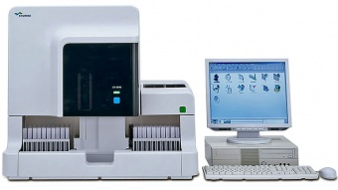

Рисунок 1 - Анализатор мочи Sysmex UX-2000

**6 ДЕНЬ (26.04.2022)**

МИКРОСКОПИЧЕСКОЕ ИССЛЕДОВАНИЕ ОСАДКА МОЧИ

***Ориентировочный метод***

**Микроскопия нативного препарата мочи:**

Принцип:микроскопическое исследование нативных препаратов мочевого осадка, полученного при центрифугировании мочи.

Исследуемый материал:микроскопическое исследование осадка проводится в утренней порции мочи. Исследование осадка желательно выполнить в течение 20 минут после получения мочи.

Оборудование: центрифуга, микроскоп, центрифужные пробирки, предметные и покровные стекла.

Ход исследования.***Приготовление препаратов***: в центрифужнуюпробирку наливают 10 мл утренней порции мочи после тщательного её перемешивания. Центрифугируют 10 минут при 1500 об/мин. Затем быстрым наклоном пробирки сливают надосадочную жидкость. Оставшийся осадок переносят пипеткой на середину предметного стекла и накрывают покровным стеклом.

Изучение препаратов начинают с малого увеличения (объектив 8Х, окуляр 7Х или 10Х) для общего обзора. Более детальное изучение препарата с количественной оценкой структур производят при большом увеличении (объектив 40Х, окуляр 7Х или 10Х), с опущенным конденсором. Рекомендуется передвигать препарат по общепринятой схеме (линни Меандра). Под малым увеличением делают общий обзор препарата, обнаруживают и подсчитывают цилиндры, исследуют общее количество солей, слизи. Под большим увеличением детализируют элементы осадка, подсчитывают количество эритроцитов и лейкоцитов в п/зр. Для этого просматривают не менее 10-15 п/зр. Цифровое выражение количества эритроцитов, лейкоцитов и цилиндров дают приближенно, указывая их среднее количество в п/зр при большом увеличении микроскопа. При малом количестве элементов указывают их число в препарате, т. е. в 10-15 п/зр.

Рисунок № 2 – В препарате: лейкоциты, мочевая кислота, сплошь бактерии

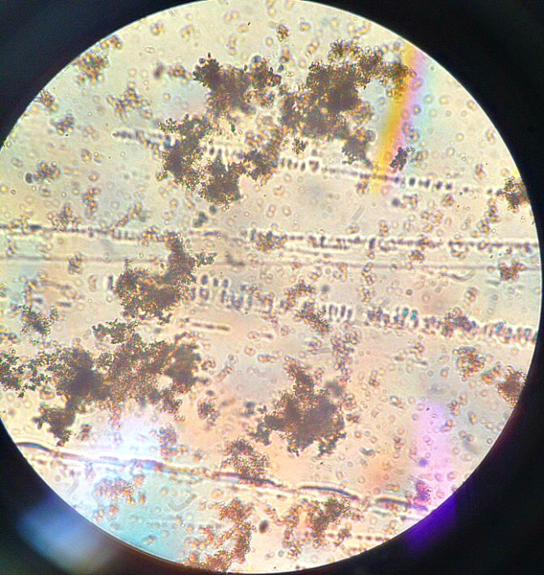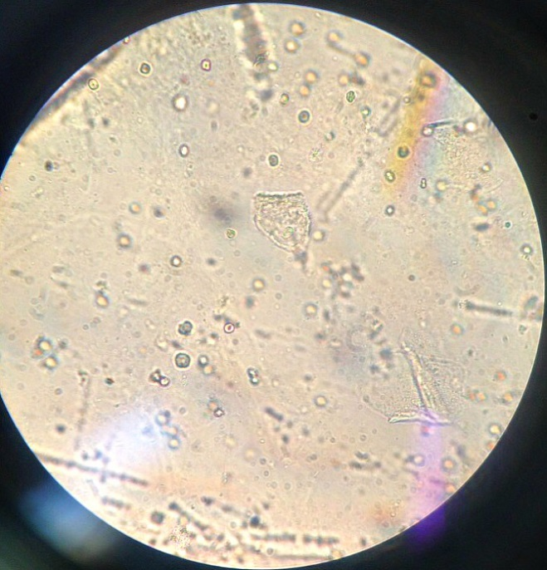

Рисунок № 3 – В препарате: бактерии,переходный эпителий, лейкоциты, тяжи слизи

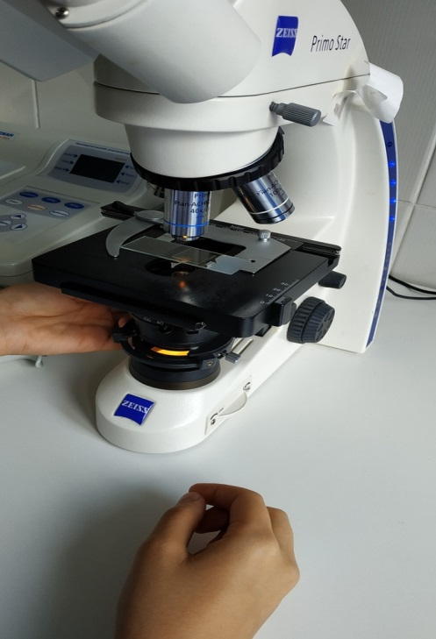

Рисунок № 4 – Микроскоп

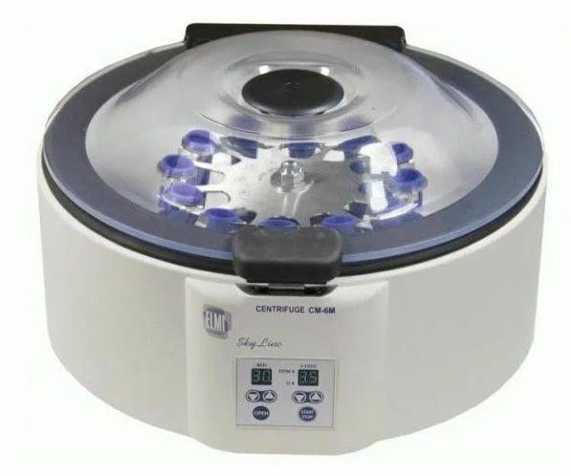

Рисунок № 5 - Центрифуга

**7 ДЕНЬ (27.04.2022)**

ИССЛЕДОВАНИЕ СОДЕРЖИМОГО ЖКТ

**Копрологические исследования**

Состав и свойства кала зависят от состава пищи, а также от функционального состояния желудка и особенно кишечника, в котором различают 2 отдела – тонкий и толстый.

1. Кал после дефекации отбирают из разных участков в количестве не менее 50 г.;
2. Помещают в чистую, сухую, лучше стеклянную или пластмассовую посуду с крышкой;
3. Кал должен быть доставлен в лабораторию и исследован в день дефекации, поэтому, как правило, доставляется утренний кал;
4. В лабораторию доставляются также и выделенные с испражнениями паразиты;
5. При невозможности исследования кала сразу же после дефекации или в день поступления материала в лабораторию используется физический способ хранения фекалий (при низкой температуре от 0 до 4 град. С не более суток).

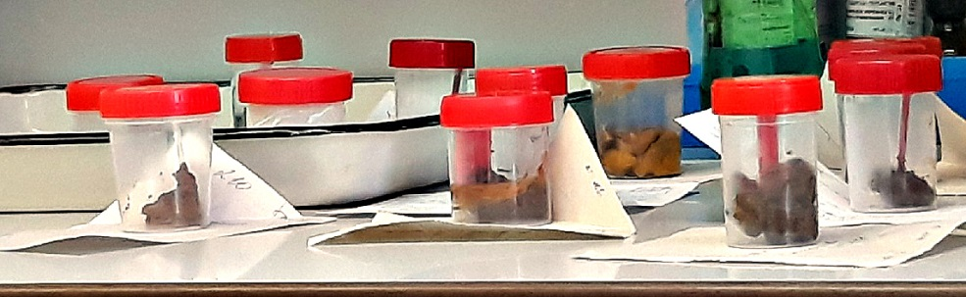

Рисунок № 6 – Образцы кала

Клинический анализ кала предусматривает определение физических (общих) свойств, химическое и микроскопическое исследование.

***1. Общие свойства кала***

К общим (физическим) свойствам кала относится: количество, консистенция, форма, цвет, запах, видимые примеси, реакция.

**Количество** кала колеблется в значительных пределах, что у здоровых людей зависит в основном от количества и состава пищи. В среднем выделяется 100-250г кала в сутки.

**Консистенция и форма.** Консистенция кала зависит главным образом от содержания в нем воды. Различают плотную, густо- и жидко- кашицеобразную и водянистую консистенцию кала.

В норме кал имеет плотноватую консистенцию, цилиндрическую форму толщиной 2-4см. Такой кал называется «оформленным».

**Цвет кала**. В норме кал имеет коричневый цвет, который придает ему пигмент стеркобилин, образующийся в кишечнике из билирубина под влиянием кишечной микрофлоры. Изменение окраски кала связано с нарушением поступления желчи в кишечник, а также с наличием патологических примесей, употреблением ряда пищевых и лекарственных веществ.

**Запах** кала обусловлен наличием в нем продуктов бактериального распада остатков белков пищи – индола и скатола. Преимущественно белковое питание приводит к выделению кала с более резким запахом, чем при растительной пище. Зловонным бывает кал при гнилостных процессах – диспепсии, распаде опухоли. При голодании кал почти лишен запаха.

В анализе запах кала отмечается лишь в том случае, если он резко отличается от обычного.

**Видимые на глаз примеси** бывают пищевого и непищевого происхождения.

* К примесям пищевого происхождения относятся:
* кусочки непереваренного мяса (креаторея) в кале;
* наличие жира в кале (стеаторея).
* К примесям непищевого происхождения относятся:
* слизь, в норме в небольшом количестве содержащаяся в кале;
* кровь (связано с нарушением целостности слизистой оболочки нижних отделов кишечника);
* гной – появляется в кале при тяжелом воспалительном процессе кишечника (дизентерия, язвенный колит);
* конкременты;
* паразиты.

**Реакция кала** зависит главным образом от жизнедеятельности микробной флоры кишечника. У здорового человека при смешанном питании реакция кала нейтральная или слабощелочная.

**2. Химическое исследование кала**

Химическое исследование кала проводится по специальным показаниям: для обнаружения скрытой крови, стеркобилина, билирубина, аммиака, растворимой слизи и др.

Для обнаружения **скрытой крови** (гемоглобина) в кале используются бензидиновая, гваяковая, пирамидоновая пробы, а также экспресс-тесты. Все эти пробы основаны на том, что гемоглобин, обладая пероксидазными свойствами, расщепляет перекись водорода с образованием атомарного кислорода, который окисляет вещества (бензидин, амидопирин, гваяковую смолу) с изменением их окраски.

Для исключения ложноположительных результатов перед исследованием кала на скрытую кровь необходимо за 3 дня до анализа исключить из рациона мясо, рыбу, зеленые овощи, так как содержащиеся в них миоглобин и хлорофилл так же, как и гемоглобин, обладают каталитическими свойствами, и дают положительные реакции на кровяной пигмент.

***Пирамидиновая проба***

Реактивы:

* + - 1. 5% раствор амидопирина (пирамидина);
      2. 30% р-р уксусной кислоты;
      3. 3% р-р перекиси водорода.

Ход исследования:

* Небольшой кусочек кала растирают с 4 мл воды в фарфоровой ступке или в пробирке до образования равномерной эмульсии;
* Фильтруют эмульсию кала;
* К 2 мл фильтрата добавляют 2 мл раствора амидопирина, 12 капель уксусной кислоты, 12 капель перекиси водорода;
* Проба считается положительной, если в течение первых 2-х минут появляется сине-фиолетовое окрашивание. Более позднее появление окраски считается отрицательным результатом.

***Бензидиновая проба***

Реактивы:

* + - 1. 1% р-р бензидина в 50% уксусной кислоте (готовятся перед употреблением);
      2. 3% р-р перекиси водорода.

Ход реакции:

* На предметное стекло наносят тонким слоем кал, на него капают по 2-3 капли раствора бензидина и перекиси.

Проба положительная при появлении зеленого и синего окрашивания. Окрашивание позже 2 минут не учитывается. Интенсивность реакции зависит от содержания крови. Бензидиновая проба считается самой чувствительной реакцией (положительна при разведении 1:100000-250000).

Клиническое значение пробы заключается в выявлении скрытых кровотечений при заболеваниях ЖКТ, поэтому исследуется неизмененный кал. Свежая кровь в кале связана с патологическими изменениями в прямой кишке (георраидальные узлы, трещины, опухоли).

Кровотечения из нижних отделов толстого кишечника дает при микроскопии свежие эритроциты. Ложно – положительные результаты дают остатки мясной пищи (мышечные волокна), поэтому проба проводится после специальной диеты, которую необходимо соблюдать не менее 3 дней: исключается употребление мяса, рыбы, зеленых растений, препаратов железа. Необходимо помнить о носовых и десневых кровотечениях.

Стеркобилин - определяют в тех случаях, когда кал не имеет свойственной ему коричневой окраски. Отсутствие стеркобилина в кале бывает при механических и тяжелых формах паренхиматозных желтух. Увеличенное при гемолитических желтухах.

**8 ДЕНЬ (28.04.2022)**

ИССЛЕДОВАНИЕ КАЛА

**Микроскопическое исследование кала**

Микроскопическое исследование кала позволяет получить представление о степени переваривания пищи, состоянии стенки кишечника, а также о наличии паразитов в кишечнике.

При микроскопическом исследовании кала могут быть выявлены следующие элементы:

1. Детрит;
2. Элементы пищевого происхождения:

1. Остатки белковой пищи: мышечные волокна, соединительная ткань.

2. Остатки углеводной пищи: растительная клетчатка, крахмал.

3. Остатки жиров: нейтральные жиры, жирные кислоты, мыла.

1. Клеточные элементы (слизь, лейкоциты, эритроциты, цилиндрический эпителий);
2. Кристаллические образования (трипельфосфаты, оксалаты, кристаллы гематоидина и Шарко-Лейдена);
3. Микрофлора, простейшие, гельминты и их яйца.

**Приготовление препаратов для микроскопического исследования кала**

Для полного микроскопического исследования готовят четыре препарата: нативный, с раствором Люголя двойной крепости, с суданом III и с глицерином.

* ***Нативный препарат.*** На предметное стекло наносят 1-2 капли воды и растирают в ней с помощью стеклянной палочки небольшой комочек кала до получения равномерной суспензии. Накрывают покровным стеклом и микроскопируют сначала на малом (8х10), а затем на большом увеличении (40х10). В нативном препарате дифференцируется большинство элементов кала.
* ***Препарат с раствором Люголя*** готовят аналогичным образом, используя вместо воды раствор Люголя двойной крепости. В таких препаратах можно обнаружить крахмал и йодофильную флору.
* ***Препарат с суданом III*** готовят в виде густой водной эмульсии, к которой добавляют каплю раствора судана III. Препараты применяются для обнаружения жира и продуктов его расщепления.
* ***Препарат с глицерином*** служит для обнаружения яиц гельминтов. Кал растирают с каплей глицерина, который просветляет яйца гельминтов, облегчая их обнаружение.

**Приготовление мазка с раствором Люголя**

*Реактивы и оборудование:*

* Раствор Люголя 2%-ный, предметные и покровные стекла, деревянные палочки, стеклянные пипетки, микроскоп.

*Ход исследования:*

* Нанести на предметное стекло 1-2 капли 2% р-ра Люголя;
* Из пробы кала выбрать обычную порцию и порцию с патологическими признаками (слизь, кровь);
* Растереть кал на предметном стекле с р-ром Люголя до получения равномерной негустой эмульсии;
* Накрыть капли покровным стеклом;
* Препарат должен быть почти прозрачным, светопроницаемой плотности, чтобы «можно было видеть газетный шрифт»;
* Микроскопировать при увеличении: сначала – объектив х10, окуляр х10, затем объектив х40;
* При необходимости можно осторожно использовать водную иммерсию и увеличение: окуляр х10, объектив х100;
* Предназначен для выявления простейших в кале.

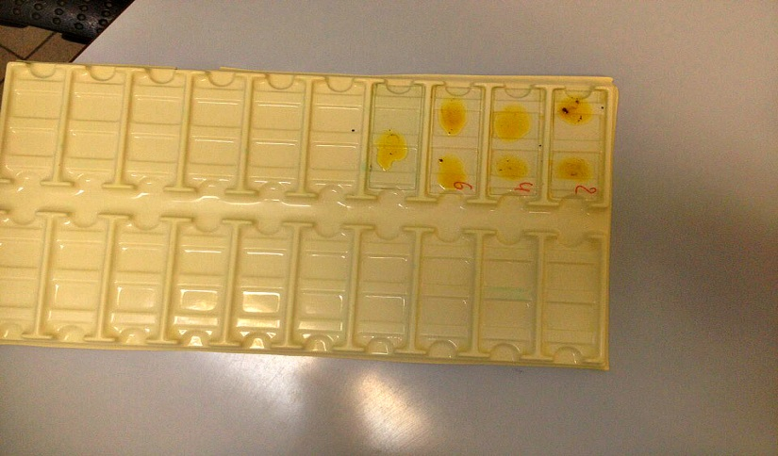

Рисунок № 7 – Приготовление препарата с раствором Люголя

**Микроскопирование при исследовании на яйца гельминтов и цисты простейших**

*Ход исследования:*

* Поместить стекло на предметный столик микроскопа;
* При гельминтоовоскопии (поиск яиц гельминтов) просмотреть препарат под малым увеличением: окуляр х7 или х10, объектив х10. Во время просмотра препаратов при малом увеличении конденсор микроскопа опускают вниз, что уменьшает освещенность поля зрения и повышает четкость исследуемого материала;
* Для уточнения морфологического строения и идентификации обнаруженных яиц гельминтов использовать окуляр х7 или х10 и объектив х40. При протозооскопии сразу работают с объективом х40 и окуляром х10. Работая с объективом х40, конденсор поднимают, что усиливает освещенность поля зрения;
* Яйца и личинки в препарате могут находиться внизу, на поверхности и в толще капли (мазка), поэтому препарат просматривают по вертикали на всех уровнях. При этом очень важно отработать определенный автоматизм: одной рукой фиксировать и передвигать предметное стекло, а другой постоянно, плавно вращать винт макро- и микронаводки то в одну, то в другую сторону, чтобы исследовать всю толщину препарата;
* Начинают исследовать препарат с правого или левого края предметного стекла, зигзагообразно, как при исследовании мазка крови, при этом препарат перемещают на одно поле зрения. Микропрепарат просматривают полностью, даже если были находки уже в первых полях зрения, т.к. может быть смешанная инвазия;
* Микроскопию необходимо проводить на одном и том же микроскопе, для возможности визуально без измерительных приборов соизмерять величину обнаруженных объектов (яиц гельминтов, цист простейших и т.д.).

В результате микроскопии было обнаружено цисты лямблий, яйца остриц, яйца аскарид.

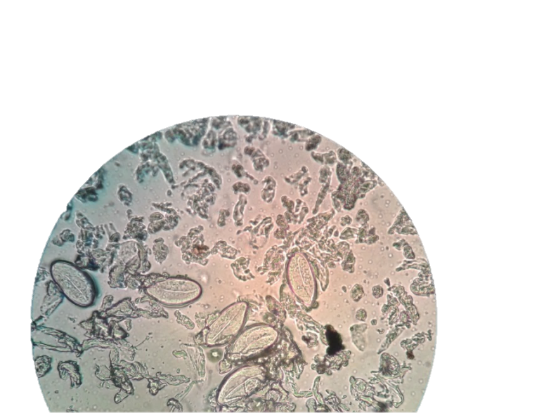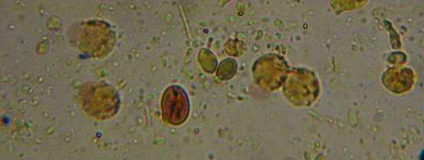

Рисунок № 8 - Яйца остриц Рисунок № 9 – цисты лямблий

**ДЕНЬ 9-10 (29-30.04.2022)**

ИССЛЕДОВАНИЕ КАЛА

**Исследование фекалий по методу КАТО**

*Принцип метода*: яйца гельминтов обнаруживают в толстом мазке фекалий, просветленных глицерином и подкрашенных малахитовой зеленью.

*Оборудование и материалы*:

* Стекла покровные;
* Палочки стеклянные или деревянные;
* Валик или резиновая пробка;
* Пинцет;
* Микроскоп.

*Ход исследования:*

1. Кусочек фекалий (величиной с горошину), без добавления воды или какой-либо другой жидкости, нанести на предметное стекло и растереть индивидуальной палочкой;
2. Фекалии накрыть целлофановой пластинкой, обработанной реактивом Като;
3. Притереть резиновой пробкой до получения тонкого, равномерного, прозрачного слоя;
4. Мазок оставить для осветления при комнатной температуре в течение 1 часа или в термостате при 40ºС в течение 20-30 минут;
5. Микроскопировать мазок при увеличении х8 или х10, окуляр х7 ли х10 (для уточнения морфологического строения яиц гельминтов объектив х40).

*Специфичность.*

Набор предназначен для определения яиц: аскариды, власоглава, острицы, анкилостомиды, трихостронгилиды, сибирской двуустки, клонорха, тенеиды, карликового цепня, крысиного цепня, легочной двуустки, печеночной двуустки.

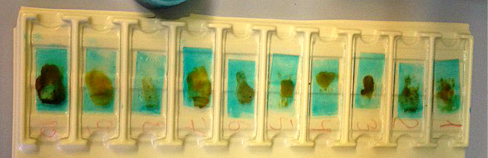

Рисунок № 10 – Приготовление препарата методом Като

Результаты микроскопии по методу Като:

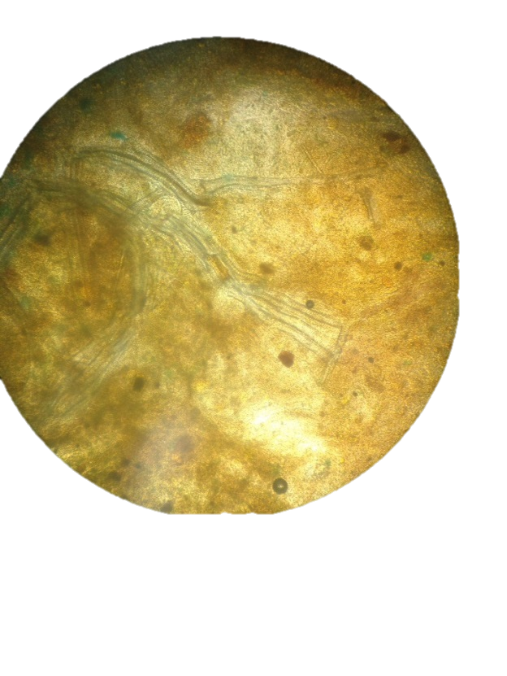

Рисунок № 11 – Мышечные волокна

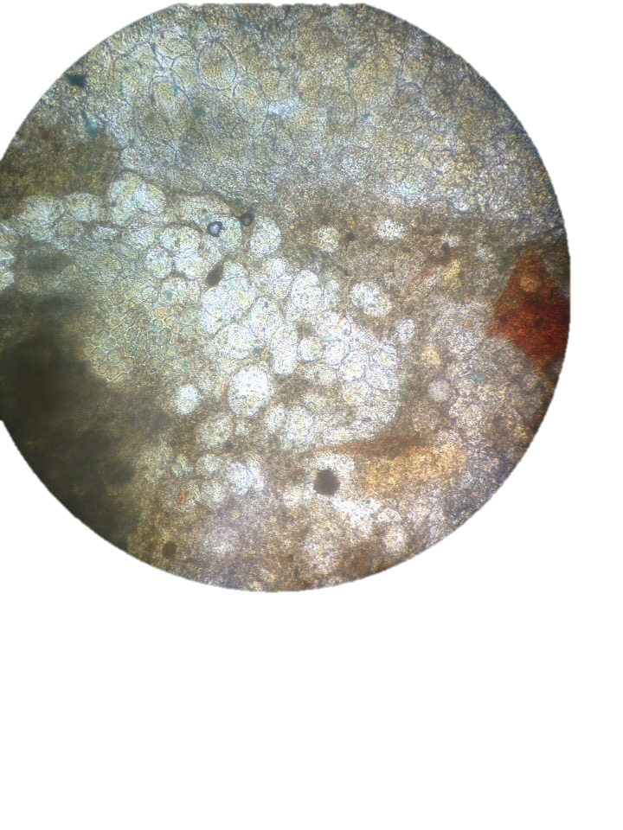

Рисунок № 12 – Капли жира

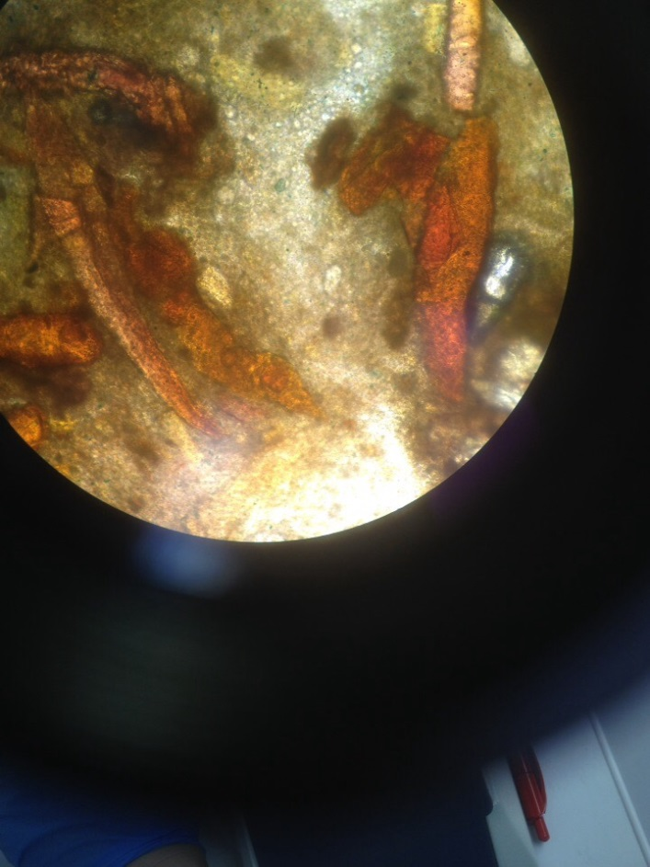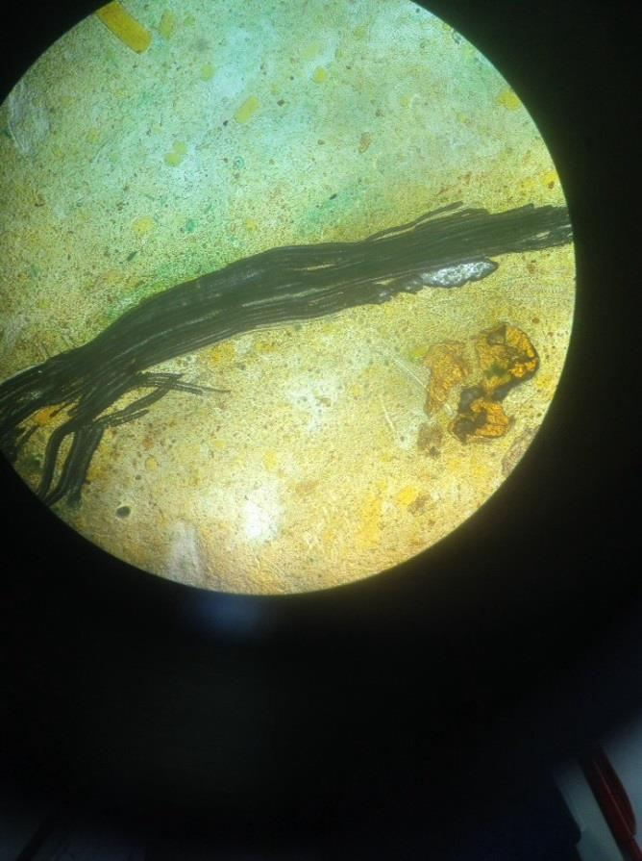

Рисунок № 13 – Растительные клетки

Рисунок № 14 – Не переваренные мышечные волокна

**ДЕНЬ 11 (02.05.2022)**

ИССЛЕДОВАНИЕ СПИННОМОЗГОВОЙ ЖИДКОСТИ

***Оценка физических свойств***

*Цвет и прозрачность:*

* Цвет и прозрачность ликвора определяют визуально, сравнивая с дистиллированной водой.

В норме ликвор кристально-чистая, бесцветная, прозрачная жидкость. При патологических процессах прозрачность и цвет ликвора могут изменяться.

* При изменении цвета и прозрачности ликвора его необходимо центрифугировать при 1000 об/мин в течение 10 минут;
* Затем оценить цвет и прозрачность надосадочной жидкости;
* Результат исследования занести в рабочий журнал и бланк анализа. Обязательно указать цвет и прозрачность ликвора до и после центрифугирования.

Интенсивность ксантохромии оценивается системой 4 плюсов:

* Резко-выраженная 4 (++++); Выраженная 3 (+++);
* Умеренно-выраженная 2 (++); Слабовыраженная 1 (+).

*Относительная плотность:*

* ОП ликвора оценивают с помощью «сухой химии», используя тест-полоски для анализатора Clinitek Status;
* Результат исследования занести в рабочий журнал и бланк анализа.

*В норме относительная плотность люмбального ликвора* ***1,005-1,009 г/мл****.*

***Оценка химических свойств***

*Реакция ликвора (рН):*

* Определение реакции ликвора проводят с помощью «сухой химии», используя тест-полоски для анализатора Clinitek Status;
* Результат исследования занести в рабочий журнал и бланк анализа.

*В норме рН ликвора слабощелочная* ***7,28-7,32.***

*Определение белка*

***1******способ:***

* Определение белка в ликворе можно провести с помощью «сухой химии», используя тест-полоски для анализатора Clinitek Status.

*В норме содержание белка в ликворе* ***0,22-0,33 г/л****.*

При выходе концентрации белка в ликворе за пределы нормы повторить исследование белка методом с пирогаллоловым красным.

***2 способ:***

* Определение белка проводить методом с пирогаллоловым красным;
* Результат исследования занести в рабочий журнал и бланк анализа.

*Попадание в пробу ЦСЖ плазмы крови в связи с пункцией может повышать концентрацию общего белка ≈ 10 мг/л, на каждую 1000 эритроцитов.*

*Определение глюкозы*

* Определение глюкозы в ликворе провести с помощью анализатора Энзискан или анализатора Clinitek Status;
* Результат исследования занести в рабочий журнал и бланк анализа.

***Микроскопическое исследование***

Для получения точного результата необходимо подсчитать клетки в течение 30 мин после извлечения СМЖ, с последующей дифференциацией клеточных элементов, а при необходимости произвести подсчет количества эритроцитов.

*Быстрый распад эритроцитов и лейкоцитов в ликворе происходит вследствие низкой концентрации белков, которые оказывают стабилизирующее действие на клеточные мембраны.*

**Определение цитоза**

*Реактивы и оборудование:* реактив Самсона, камера Фукса – Розенталя, бинокулярный микроскоп.

*Ход определения:*

1. Ликвор тщательно перемешать, в течение 2 минут катая пробирку между ладонями.

2. В чистую пробирку автоматическим дозатором отобрать 0,5 мл ликвора и добавить 50 мкл реактива Самсона.

3. Тщательно перемешать ликвор с красителем и оставить для окрашивания клеточных элементов на 10 минут.

4. Заполнить ликвором камеру Фуксу – Розенталя.

5. Сосчитать клетки во всей сетке камеры (в 256 квадратах), при малом увеличении микроскопа (окуляры х10, объектив х10).

6. Количество клеток в 1 мкл (Х) определить по формуле: **Х= 𝐴∗1,1/3,2**; где А – количество клеток в камере; 1,1 – степень разведения ликвора; 3,2 – объем камеры.

7. Ответ предоставить в мкл (5 клеток в 1мкл) или в 1 литре ликвора (СИ) - 5*106/л.

8. Результат исследования заносят в рабочий журнал и бланк анализа.

*В норме в люмбальном ликворе содержится от 0 до 6 клеток в 1 мкл.*

*В норме в люмбальном ликворе содержится от 0 до 6 лейкоцитов в 1 мкл., только лимфоциты и моноциты.*

**Подсчет эритроцитов (дифференциальная диагностика «путевой» эритроцитурии)**

*Реактивы и оборудование:*

* Камера Фукса-Розенталя или камера Горяева;
* Бинокулярный микроскоп.

Ход определения:

* Ликвор тщательно, без пены размешать, в течение 2 мин катая пробирку между ладонями;
* Заполнить ликвором камеру Фукса-Розенталя;
* Эритроциты подсчитать во всей сетке камеры, при малом увеличении микроскопа;
* Количество эритроцитов в 1 мкл ликвора(Х) определить по формуле: Х = А / 3,2 ; где А – кол-во эритроцитов в камере,

3,2 – объем камеры Фукса-Розенталя.

*В норме эритроцитов в ЦСЖ нет.*

**Определение истинного количества клеточных элементов в ликворе примесью «путевой крови»**

* Для определения истинного количества клеточных элементов в ликворе сравнивают соотношение количества лейкоцитов к количеству эритроцитов в периферической крови с результатами, полученными в исследуемом ликворе;
* Результаты исследования занести в рабочий журнал и бланк анализа.

**12-13 ДНИ (03-04.05.2022)**

ИССЛЕДОВАНИЕ ЖИДКОСТЕЙ СЕРОЗНЫХ ПОЛОСТЕЙ

Внутренние полости организма (грудная, брюшная и полость перикарда) покрыты серозными оболочками, состоящими из двух листков - наружного и внутреннего. Между листками имеется щелевидное пространство, образующее серозную полость. В норме в полости плевры, брюшины, перикарда имеется незначительное количество жидкости, которое увлажняет покровы органов и способствует легкому скольжению их при дыхании, перистальтике, работе сердца. При патологических состояниях в серозных полостях может накапливаться значительное количество жидкости.

*Исследуемый материал:* выпотная жидкость, полученная при пункции, тотчас вся должна быть доставлена в лабораторию. Для предотвращения свертывания к жидкости добавляют лимоннокислый натрий (1г на 1л жидкости) или гепарин.

В зависимости от причины возникновения выпотные жидкости делятся на транссудаты – не воспалительные жидкости и экссудаты - жидкости воспалительного характера.

**Транссудаты**могут появиться в результате:

* нарушения общего или местного кровообращения (сердечно-сосудистая недостаточность, цирроз печени);
* изменения проницаемости сосудистых стенок;
* снижения онкотического давления в сосудах при гипопротеинемии;
* повышения давления внутри капилляров и др.

Транссудаты представляют собой прозрачную жидкость светло-желтого цвета слабощелочной реакции. Относительная плотность меньше 1,015. Содержание белка в транссудатах составляет 5-25г/л.

**Экссудаты**появляются в результате воспалительных процессов брюшины (перитонитах), плевры (плевритах), перикарда (перикардитах) разного происхождения. Это жидкости щелочной реакции с относительной плотностью больше 1,018 и концентрацией белка больше 25-30г/л. Различают следующие виды экссудатов:

* *серозный* экссудат - прозрачный, светло-желтого цвета, содержит около 30г/л белка, выявляется при туберкулезном плеврите и перитоните и плеврите ревматического происхождения;
* *гнойный* экссудат - мутный, желто-зеленого цвета, концентрация белка 70-80г/л, образуется при гнойном (бактериальном) плеврите и перитоните;
* *геморрагический* экссудат - выявляется при злокачественных опухолях, геморрагических диатезах, травме грудной и брюшной полости, имеет коричнево-красный или бурый цвет;
* *хилезный* экссудат - имеет вид молока, который ему придает лимфа, излившаяся в серозную полость при повреждении лимфатических сосудов (ранение, злокачественная опухоль). При добавлении щелочи с эфиром хилезные экссудаты просветляется;
* *хилусоподобный* экссудат- образуется при хроническом воспалении серозных оболочек (туберкулез, опухоли). Молочный вид таких экссудатов зависит не от примеси лимфы, а от наличия большого количества жира, образовавшегося в результате распада клеток с жировым перерождением. При добавлении эфира со щелочью не просветляется;
* *гнилостный* экссудат - образуется при огнестрельных ранениях и присоединении гнилостной флоры (гангрена легких, кишечника).

Исследование выпотных жидкостей включает в себя определение физических свойств (характера, цвета, прозрачности, относительной плотности), химическое исследование (определение количества белка, проба Ривальта) и микроскопическое исследование нативных и окрашенных препаратов.

**Цвет.** Серозные экссудаты и транссудаты имеют бледно-желтый цвет; гнойные – желто-зеленый; гнилостные – бурый; геморрагические – красно-коричневый цвет. Хилезные и хилусоподобные экссудаты по цвету напоминают разбавленное молоко.

**Прозрачность.** Серозные экссудаты и транссудаты прозрачны или слегка опалесцируют. Остальные экссудаты мутные.

**Относительная плотность** выпотных жидкостей определяется урометром. У транссудатов относительная плотность колеблется от 1,002 до 1,015 и никогда не превышает верхней границы. Относительная плотность экссудатов выше 1,015 (1,018 - 1,022).

**Проба Ривальта**

Принцип. Проба используется для отличия транссудатов от экссудатов. Экссудаты содержат вещество глобулиновой природы – серомуцин, которое под действием уксусной кислоты выпадает в осадок. Транссудаты серомуцина не содержат.

Реактивы: 1. Уксусная кислота концентрированная

Ход исследования:

* В цилиндр на 100 мл наливают дистиллированную воду;
* Подкисляют её двумя-тремя каплями концентрированной уксусной кислоты;
* По одной капле добавляют в цилиндр исследуемую жидкость;
* Если образуется беловатое облачко, похожее на дым сигареты, которое опускается на дно цилиндра, то проба считается положительной и исследуемая жидкость является экссудатом. Транссудаты помутнения не дают.
* Проба Ривальта не всегда позволяет отличить транссудат от экссудата, особенно при исследовании смешанных жидкостей. Большое значение для их отличия имеет микроскопическое исследование.

**Определение количества белка в выпотных жидкостях по помутнению с 3% ССК**

Определение количества белка в выпотных жидкостях с 3% ССК проводится точно так же, как в моче, но предварительно из-за высокого содержания белка в экссудатах и транссудатах их разводят в 100 раз (0,1 мл выпотной жидкости + 9,9 мл физраствора).

**Приготовление препаратов для микроскопии выпотных жидкостей**

Микроскопическое исследование выпотных жидкостей проводят после центрифугирования в течение 5 минут при 2000об/мин. и приготовления препаратов из осадка.

**Нативные препараты.** Каплю осадка наносят на предметное стекло, накрывают его покровным и микроскопируют на большом увеличении (окуляр 7Х или 10Х, объектив 40Х). В нативных препаратах обнаруживаются следующие клеточные элементы: эритроциты, лейкоциты, клетки мезотелия, опухолевые клетки. Помимо различных клеток, в нативных препаратах могут встречаться неклеточные элементы – детрит, капли жира, кристаллы холестерина и слизь.

**Окрашенные препараты** дают возможность выявить нейтрофилы, лимфоциты, эозинофилы, плазматические клетки, гистиоциты, макрофаги, клетки мезотелия и опухолей.

Небольшую каплю осадка помещают на предметное стекло и готовят из неё мазок так же, как из крови, равномерно распределяя осадок по стеклу. Высушивают его на воздухе, фиксируют и окрашивают обычными гематологическими красителями. Клеточные элементы выпотных жидкостей окрашиваются быстрее, чем клетки крови, поэтому время окраски сокращается до 8-10 минут. Окрашенные препараты рассматривают под микроскопом с иммерсионной системой, подсчитывают соотношение отдельных видов лейкоцитов и исследуют морфологию других клеточных элементов.

Таблица 1 - Отличительные признаки транссудатов и экссудатов

|  |  |  |
| --- | --- | --- |
| **Свойства** | **Выпотная жидкость** | |
| **Транссудат** | **Экссудат** |
| **Цвет** | Светло-желтый | Светло-желтый, желто-зеленый, бурый, красно-коричневый, молочно-белый |
| **Характер** | Серозный | Серозный, гнойный, геморрагический, гнилостный, хилезный, хилусоподобный |
| **Мутность** | Прозрачный | Мутный |
| **Относительная плотность** | Меньше 1,015 | Больше 1,018 |
| **Свертываемость** | Не свертывается | Свертывается |
| **Белок** | Менее 30г/л | Более 30г/л |
| **Проба Ривальта** | Отрицательная | Положительная |
| **Клеточный состав** | В основном лимфоциты | Различные лейкоциты, макрофаги, мезотелий, эритроциты, клетки злокачественных опухолей |
| **Бактериальный состав** | Обычно стерилен | Стрептококки, стафилококки, микобактерии туберкулеза |

**14-16 ДНИ (05-07.05.2022)**

ИССЛЕДОВАНИЕ ОТДЕЛЯЕМОГО ПОЛОВЫХ ОРГАНОВ

**Исследование содержимого влагалища**

Отделяемое влагалища исследуют для оценки:

* клеточного состава (кольпоцитологическое исследование);
* микрофлоры (степени чистоты влагалищного содержимого).

Цитологическое исследование

Под действием гормонов яичников эпителий влагалища циклически изменяется, что и легло в основу гормональной цитодиагностики, которая изучает состав отторгающихся эпителиальных клеток слизистой оболочки влагалища в течение менструального цикла. По результатам гормонального цитологического исследования вагинального отделяемого можно судить о фазе менструального цикла, достаточности выработки эстрогенов, наличии или отсутствии овуляции, о соответствии цитологической картины возрасту женщины, характере гормональной дисфункции.

**Взятие материала и приготовление препаратов для микроскопического исследования**

Исследуется отделяемое влагалища в динамике в ходе менструального цикла, обычно на 7, 14, 21 и 28-й дни.

Забор материала проводится из верхнебокового свода влагалища. Для исследования берут материал, свободно отделяющийся от стенок влагалища, а не путем соскоба. Для взятия материала используют гинекологические ложечки, металлические петли или стеклянные пипетки. Материал, взятый ватным тампоном, для исследования непригоден.

Противопоказаниями к цитологическому исследованию влагалищного содержимого являются воспаление влагалища (кольпит) и лечение гормональными препаратами.

Перед исследованием в течение 1-3 суток не должны проводиться внутривлагалищные манипуляции.

Сразу после получения материала из него готовят мазок, высушивают его на воздухе, фиксируют 15-20 минут в смеси Никифорова, а затем окрашивают. Для окраски используют:

1. монохромные методы, при которых ядро и цитоплазма клеток окрашиваются в один цвет разной интенсивности (1% раствором метиленового синего, 10% водным раствором фуксина, 0,36% спиртововодным раствором кислого фуксина;
2. полихромные методы окраски (по Романовскому, гематоксилин-эозином, по Докумову), при которых ядро и цитоплазма клетки окрашиваются в разные цвета (ядро – в фиолетовый цвет, цитоплазма – в розовый).

***Окраска 1% водным раствором метиленового синего***

На фиксированный мазок наливают 1% раствор красителя на 1-2 минуты, смывают и высушивают мазки. Ядра клеток окрашиваются в синий цвет, а цитоплазма – в голубой.

***Окраска 10% водным раствором фуксина*** проводится так же.

***Окраска 0,36% спиртоводным раствором кислого фуксина***

Реактив: 3г кислого фуксина растворяют в 100мл 96% спирта. К 12мл этого раствора прибавляют 100мл дистиллированной воды.

Красят в течение 1 минуты. Ядра клеток окрашиваются в красный, а цитоплазма – в розовый цвет.

**Морфология эпителиальных клеток влагалища**

При микроскопии препаратов могут выявляться следующие клетки многослойного плоского эпителия влагалища: поверхностный эпителий, промежуточный эпителий, парабазальные клетки.

Клетки поверхностного эпителия - крупные клетки диаметром 35-55мкм, имеют полигональную форму с прозрачной цитоплазмой и маленьким темным ядром, расположенным в центре клетки. Ядра называются пикнотичными, если их диаметр меньше 6 мкм, и препикнотичными, если диаметр больше 6 мкм. Наличие в мазке поверхностных клеток служит признаком максимального созревания эпителия влагалища. Пикноз ядер также свидетельствует о максимальной зрелости клеток поверхностного эпителия, которая наступает только под влиянием эстрогенов. Эстрогены способствуют раздельному расположению поверхностных клеток, а прогестерон вызывает их скученность по 4 и более, отторжение пластами.

Клетки промежуточного слоя – несколько меньше поверхностных (диаметром 25-30 мкм), имеют неправильную форму с более крупным ядром. Цитоплазма их окрашивается интенсивнее, а ядро – светлее, чем у поверхностных клеток. Клетки промежуточного слоя часто располагаются пластами. Встречаются во всех фазах менструального цикла, но особенно много их в первую и последнюю недели.

Парабазальные клетки – диаметром 15-25 мкм, имеют большое круглое ядро, занимающее большую часть клетки. В детородном возрасте при нормальной гормональной функции яичников этих клеток во влагалищном мазке не бывает. Они характерны для недостаточности функции яичников (детский возраст, у здоровых женщин в период менопаузы, при патологии).

**Цитологическая оценка влагалищных мазков**

Состояние слизистой оболочки влагалища и состав влагалищного мазка зависят от циклических изменений, происходящих в яичниках. В работе яичников выделяется 2 фазы: фолликулярная и лютеиновая.

Фолликулярная фаза связана с наличием созревающего фолликула и длится первые 2 недели менструального цикла, то есть до овуляции.

Фолликул выделяет гормоны эстрогены, которые способствуют пролиферации (созреванию) эпителиальных клеток, то есть увеличению количества клеток поверхностного эпителия влагалища и их раздельному расположению.

На месте лопнувшего фолликула развивается желтое тело и наступает 2 фаза работы яичников – лютеиновая [от лат. luteus желтый]. Гормон желтого тела – прогестерон – обеспечивает подготовку половых органов к беременности и вызывает увеличение числа клеток промежуточного слоя.

Таким образом, при нормальной гормональной функции яичников на 2-3 неделях менструального цикла влагалищный мазок состоит преимущественно из клеток поверхностного эпителия, а на 1 и 4 неделях – преимущественно из промежуточного эпителия. Для более точной оценки соотношения различных видов клеточного эпителия подсчитывают индексы созревания, кариопикнотический, эозинофильный, складчатости и скученности.

**Индекс созревания (ИС)** – это процентное соотношение парабазальных, промежуточных и поверхностных клеток. Подсчитывают 100 клеток эпителия. Результат записывают в процентах в виде дроби, в которой слева - количество парабазальных клеток, в центре – количество промежуточных клеток и справа – поверхностных клеток. Например, ИС=0/80/20. Индекс созревания отражает степень пролиферации или атрофии. В зависимости от индекса созревания различают 4 типа влагалищных мазков.

**1 тип** - выраженная атрофия. Характеризуется преобладанием парабазальных клеток при наличии единичных клеток промежуточного эпителия. Поверхностные клетки отсутствуют. ИС=95/5/0 или 100/0/0. Первый тип кольпоцитограммы характерен для резкого дефицита эстрогенных гормонов. В физиологических условиях встречается в детском возрасте и в поздней менопаузе.

**2 тип** - умеренная атрофия. Наряду со значительным количеством парабазальных клеток в мазке имеется много клеток промежуточного слоя, могут быть единичные поверхностные клетки. ИС=50/45/5 или 50/50/0. Такая кольпоцитограмма расценивается как умеренная недостаточность эстрогенов.

**3 тип** - умеренная пролиферация. Характерно преобладание в мазке промежуточных клеток, имеются клетки поверхностных слоев. Парабазальные клетки отсутствуют. ИС=0/80/20 или 0/75/25. Такой мазок указывает на умеренную эстрогенную активность.

**4 тип** - выраженная пролиферация. В мазке преобладают раздельно расположенные клетки поверхностного эпителия с маленькими пикнотичными ядрами. ИС=0/25/75 или 0/20/80. Четвертый тип мазков расценивается как достаточная эстрогенная активность. Встречается при нормальном менструальном цикле в период овуляции.

**Кариопикнотический индекс (КИ)** характеризует степень пролиферации. Это процентное отношение поверхностных клеток с пикнотичным ядром к клеткам, содержащим препикнотичные ядра. Эстрогены вызывают повышение КИ, то есть способствуют пролиферации клеток. Прогестерон подавляет пролиферацию.

**Эозинофильный индекс (ЭИ)** также характеризует степень пролиферации. Это процентное отношение поверхностных клеток с эозинофильной окраской (клетки с максимальной степенью зрелости, окрашиваются в красный цвет из-за наличия мукополисахаридов) к поверхностным клеткам с базофильной окраской.

При этом должны быть использованы полихромные методы окраски (по Докумову, Романовскому). Чем сильнее эстрогенное влияние, тем больше эозинофильно окрашенных поверхностных клеток. КИ и ЭИ идут параллельно количеству поверхностных клеток.

**Индекс складчатости** характеризует степень прогестероновой активности. Это отношение всех складчатых (в виде конверта, розы и т.д.) клеток к общему числу клеток поверхностного эпителия. Скручивание, свертывание клеток стимулируется прогестероном. Индекс складчатости можно выражать в процентах или в виде описания (выраженная складчатость, умеренная, слабая).

**Индекс скученности** характеризует активность прогестерона. Это отношение поверхностных клеток, находящихся в скоплениях по 4 и больше, к поверхностным клеткам, расположенным отдельно. Оценивается на глаз как (+), (2+), (3+). Увеличивается прогестероном.

*Цитограмма* нормального менструального цикла зависит от его фазы.

Цитологическая картина в менструальную фазу (1-5 день) смазана ввиду наличия эритроцитов, остатков клеточных элементов.

В раннюю фолликулиновую фазу (5-10 день) в мазках преобладают клетки промежуточного слоя. ИС=0/70/30, КИ=30-40%, ЭИ – до 30%.

Поздняя фолликулиновая фаза (10-14 день) характеризуется преобладанием поверхностных клеток, которые расположены отдельно. ИС=0/30/70, КИ=60-80%, ЭИ до 80%. Фон мазка светлый, прозрачный.

В овуляционную фазу (14-15 день) уровень эстрогенов достигает максимума. Преобладают поверхностные клетки с пикнотичными ядрами, которые располагаются отдельно. ИС=0/10/90, КИ=80-90%, ЭИ=70-80%.

Ранняя лютеиновая фаза (15-18 день) – уровень эстрогенов падает, промежуточные и поверхностные клетки начинают собираться в группы, цитоплазма клеток свертывается. ИС=0/30/70, КИ=70-60%, ЭИ около 50%.

Поздняя лютеиновая фаза (18-24 день) – в мазках преобладают промежуточные клетки, расположенные пластами. Края клеток свертываются. ИС=0/70/30, КИ=60-40%, ЭИ=30-20%.

Предменструальная фаза (24-28 день) характеризуется массивной десквамацией, вызванной влиянием прогестерона. Клетки образуют пласты без четких границ. Появляются клеточный детрит, грязный фон мазка. ИС=0/60/40, КИ=40-30%, ЭИ = 20-10%.

**Определение степени чистоты влагалищного содержимого**

Степень чистоты влагалищного содержимого может служить тестом функционального состояния половых органов и зависит от кислотности влагалищного секрета. Мазки для определения степени чистоты влагалищного содержимого готовятся так же, как для изучения клеточного состава, но окрашиваются по Граму.

Устойчивость женских половых органов к воздействию патогенных микроорганизмов обеспечивается несколькими путями. Одним из механизмов защиты является многослойный плоский эпителий влагалища, в поверхностных клетках которого у женщин детородного возраста накапливается гликоген. При разрушении постоянно слущивающихся поверхностных клеток гликоген освобождается и под влиянием влагалищных палочек молочнокислого брожения (лактобацилл) расщепляется до молочной кислоты, которая обеспечивает кислую реакцию влагалищного содержимого и, следовательно, его бактерицидные свойства. Известно около 10 видов лактобацилл, 95% которых составляет палочка Дедерлейна. Эта способность влагалища к самоочищению характерна для женщин детородного возраста при активной работе яичников. Естественная устойчивость к инфекции нарушается в конце беременности, после родов, абортов, в менопаузе.

В зависимости от количества лактобацилл, патогенных микроорганизмов, лейкоцитов и эпителиальных клеток различают 4 степени чистоты влагалищного содержимого.

**1 степень** соответствует нормальному состоянию влагалищного содержимого и характеризуется наличием в мазке большого количества неподвижной, довольно толстой Грам-положительной палочки Дедерлейна. В мазке могут встречаться единичные клетки поверхностного эпителия. Реакция кислая, рН 4,0-5,0.

**2 степень** указывает на симбиоз влагалищной полочки Дедерлейна с изящной, Грам(-) слегка изогнутой палочкой Comma Variabile и редкими лейкоцитами. Вторая степень чистоты может быть в норме. рН 5,0-6,7.

**3 степень** характерна для патологических состояний полового аппарата. Палочек Дедерлейна очень мало, встречаются многочисленные клетки слущенного эпителия, гноеродная флора, лейкоциты.

**4 степень** характеризуется полным отсутствием палочки Дедерлейна. Обнаруживается гноеродная флора, много лейкоцитов. Такая картина характерна для воспаления влагалища (вагинита).

Таблица 2 - Оценка степени чистоты влагалища.

|  |  |  |  |  |
| --- | --- | --- | --- | --- |
| Микроскопическая картина | Степени чистоты | | | |
| **I** | **II** | **III** | **IV** |
| Палочки Дедерлейна | +++ | + | + | - |
| Грамотрицательные кокки и палочки | - | + | ++ | ++ |
| Анаэробы, стрептококки, трихомонады, колибациллы | - | - | ± | +++ |
| Лейкоциты | - | + | ++ | +++ |
| Эпителиальные клетки | + | + | + | ++ |

ИССЛЕДОВАНИЕ ЭЯКУЛЯТА И СЕКРЕТА ПРЕДСТАТЕЛЬНОЙ ЖЕЛЕЗЫ

Исследование отделяемого мужских половых органов (эякулята и секрета предстательной железы) проводят для оценки фертильности мужчины (способности производить потомство), выявления причин мужского бесплодия и диагностики воспалительных заболеваний мужских половых органов.

При исследовании семенной жидкости могут быть выявлены следующие состояния:

* аспермия [от греч. а отрицание + sperma семя] – отсутствие в семенной жидкости сперматозоидов и клеток сперматогенеза;
* азооспермия [от гр. а + zōon живое существо + sperma] – отсутствие сперматозоидов при наличии клеток сперматогенеза;
* астеноспермия [от гр. asthenia слабость + sperma] – снижение процента активно подвижных сперматозоидов;
* олигозооспермия [от гр. oligos малое количество + zōon + sperma] – уменьшение количества сперматозоидов в 1мл эякулята;
* тератоспермия [от гр. teratos урод + sperma] – увеличения процента патологических форм сперматозоидов;
* некроспермия [от гр. nekros мертвый + sperma] – увеличение количества мертвых сперматозоидов;
* акинезис [от гр. а + kinesis движение] - состояние, при котором неподвижные сперматозоиды после «оживления» начинают двигаться.

**Состав и получение семенной жидкости**

Семенная жидкость (сперма, эякулят) - это смесь секретов яичек, предстательной железы и семенных пузырьков.

К мужским половым органам относятся яички, придатки яичек, семявыносящие протоки, семенные пузырьки и предстательная железа.

Образование сперматозоидов (сперматогенез) происходит в семенных канальцах яичек. Из яичка сперматозоиды попадают в придаток яичка, где происходит их окончательное созревание, а оттуда – в семявыносящий проток, который направляется к предстательной железе. Предстательная железа состоит из 30-50 желез, вырабатывающих секрет, разжижающий сперму и способствующий усилению подвижности сперматозоидов. Сверху предстательной железы расположены семенные пузырьки, выводные протоки которых открываются вместе с протоками предстательной железы в простатическом отделе мочеиспускательного канала. Семенные пузырьки являются железистым органом, вырабатывающим вязкий секрет, который предохраняет сперматозоиды от повреждений при прохождении по половым путям, а также содержит фруктозу – источник энергии сперматозоидов.

Эякулят для анализа получают после 3-5 дневного полового воздержания. В этот период исключаются употребление алкоголя и прием лекарственных средств. Лучше собирать эякулят в специальном помещении лаборатории при помощи вибрационного устройства. Допустимо получение спермы и дома, но при условии доставки в лабораторию не позднее 40 минут после семяизвержения и при сохранении температуры человеческого тела. Собирают эякулят в чистую сухую пробирку, полученную в лаборатории. После доставки эякулята в лабораторию его тотчас помещают в термостат при температуре +37ºС.

**Исследование эякулята**

Эякулят исследуют через 30 минут после получения, так как к этому времени происходит полное его разжижение.

Исследование эякулята включает в себя:

* определение физико-химических свойств (количества, цвета, мутности, консистенции, вязкости, запаха, реакции, содержания фруктозы, лимонной кислоты);
* микроскопическое исследование эякулята.

**Физико-химическое исследование эякулята**

***Количество.*** Среднее количество яэкулята в норме составляет 3-4мл. Объем его может колебаться от 2 до 6мл. Количество более 10мл чаще свидетельствует о мультиспермии (увеличенном количестве сперматозоидов), а меньше 0,5-1мл бывает при аспермии.

***Цвет.*** Эякулят имеет серовато-белый цвет с молочно-белой опалесценцией. Патологические примеси могут изменить цвет эякулята. При гемоспермии (наличии крови в эякуляте) цвет становится розоватым или коричневатым, а при пиоспермии (наличии гноя в эякуляте) – желтоватым.

***Мутность*** спермы зависит от количества сперматозоидов. Чем больше сперматозоидов, тем более резко выражена молочно-белая мутность. Стекловидно-прозрачная сперма обычно бедна сперматозоидами.

***Запах*** *спермы* обусловлен наличием спермина в секрете предстательной железы. В норме эякулят имеет запах, напоминающий запах опилок (цветов каштана).

***Консистенция****.* Нормальный эякулят во время выделения жидкий, но на воздухе сразу же приобретает студенистую консистенцию. Затем при комнатной температуре происходит постепенное, в течение 20-30 минут разжижение секрета за счет протеолитических ферментов простаты. При хроническом воспалительном процессе в предстательной железе эякулят долго не разжижается, остается вязким, что препятствует передвижению сперматозоидов и отражается на их оплодотворяющей способности.

**Вязкость** эякулята определяют после его полного разжижения, с помощью стеклянной палочки с оплавленным концом. После тщательного перемешивания медленно извлекают палочку и отмечают длину нити. В норме это 1-5мм. Если длина нити короче, то вязкость понижена, что характерно для поражения семенных пузырьков. Длина нити более 5мм говорит о повышенной вязкости, которая может быть обусловлена наличием слизи при воспалении простаты.

***Определение рН*** проводят при помощи рН-метра или индикаторной бумаги. В норме реакция эякулята слабощелочная, рН 7,2-7,6. Постоянная концентрация водородных ионов обеспечивает нормальную подвижность сперматозоидов. При сдвиге рН в кислую сторону до 6,0 и ниже обычно наблюдается некроспермия.

**Химическое исследование эякулята.**

Концентрация фруктозы в эякуляте в норме составляет 10-60ммоль/л, концентрация лимонной кислоты – более 20 ммоль/л. Уменьшение содержания фруктозы бывает при нарушении эндокринной функции яичек параллельно степени снижения их гормональной активности. Концентрация лимонной кислоты в эякуляте снижается при хронических воспалительных процессах в железах мужской репродуктивной системы.

**Микроскопическое исследование эякулята**

Микроскопическое исследование эякулята включает в себя исследование нативных препаратов, подсчет количества сперматозоидов в счетной камере, определение подвижности сперматозоидов, количества живых и мертвых сперматозоидов, подсчет сперматограммы в окрашенных препаратах.

Микроскопическое исследование нативных препаратов. Не позднее чем через 1 час после эякуляции из разжиженного секрета готовят препарат, нанося пипеткой 1 каплю на чистое сухое предметное стекло. Покрывают эту каплю покровным стеклом и исследуют препарат сначала при малом увеличении (10Х20), а затем - при большом (10Х40).

При микроскопии изучают:

* клеточные элементы эякулята (сперматозоиды, клетки сперматогенеза, эритроциты, лейкоциты, макрофаги, клетки эпителия);
* неклеточные элементы (лецитиновые зерна, кристаллы Беттхера, амилоидные тельца, слизь).

Сперматозоиды представляют собой длинные (55-65мкм) подвижные клетки. В них различают головку, шейку (тело) и хвост. Форма головки овальная или грушевидная, сплюснутая в переднезаднем направлении, размером 5-6мкм. Бóльшую часть головки занимает ядро, хроматин которого состоит из 23 хромосом, ДНК несет 50% генетической информации. Впереди ядра располагается акросома, содержащая энзимы. Шейка короткая, переходит в тело и в хвост, содержащий фибриллы. Они обеспечивают движение хвоста и подвижность сперматозоида. Если в нативном препарате сперматозоиды не обнаруживаются, то эякулят центрифугируют при 3000об/мин в течение 10минут и из полученного осадка готовят препараты. При заболеваниях половых органов (простатите) может наблюдаться агглютинация (склеивание) сперматозоидов. Склеивание единичных сперматозоидов обозначается (1+). Если склеена половина сперматозоидов, но только головками - как (2+). Если половина сперматозоидов склеена хвостами и головками - как (3+), и склеивание почти всех сперматозоидов – как (4+). *В нормальном эякуляте агглютинации не наблюдается.*

Клетки сперматогенеза. Сперматогонии, сперматоциты и сперматиды в нативных препаратах плохо отличимы от лейкоцитов. Их исследуют в окрашенных препаратах. В норме они составляют 0,5-2%.

Эритроциты. В норме эритроциты отсутствуют или бывают единичными в препарате. Гемоспермия (наличие большого количества эритроцитов в сперме) может быть при воспалительных процессах половых органов.

Лейкоциты. Обычно в эякуляте встречаются единичные в поле зрения лейкоциты. Число их увеличивается при воспалительных процессах (эпидидимиты, простатиты, уретриты).

Эпителиальные клетки в нормальном эякуляте могут содержаться в незначительном количестве. Это клетки эпителия мочеиспускательного канала и придатка яичка. Эпителиальные клетки предстательной железы в норме не встречаются, в большом количестве появляются при воспалительных процессах.

Лецитиновые зерна – мелкие матовые образования округлой формы, в нормальном эякуляте содержатся в значительном количестве. Отражают гормональную функцию простаты. При простатите и раке простаты количество их уменьшается, иногда до полного исчезновения.

Кристаллы Беттхера имеют вид бесцветных вытянутых ромбов, представляют собой фосфорнокислую соль спермина. Большое количество их свидетельствует о простаторее.

Амилоидные тельца (конкременты) имеют овальную или округлую форму, характерное слоистое строение с концентрической исчерченностью и мелкозернистую центральную часть. Обнаруживаются при застое секрета предстательной железы, простатите.

Слизь в нормальном эякуляте отсутствует. При простатите появляется большое количество густой слизи, которая обволакивает сперматозоиды и делает их неподвижными.

Микроскопия эякулята в норме: обнаруживают большое количество подвижных сперматозоидов и лецитиновых зерен, могут содержаться эритроциты (единичные в препарате), лейкоциты (единичные в поле зрения) и незначительное количество эпителиальных клеток.

**Определение количества сперматозоидов в 1мл и во всем эякуляте**

***Принцип.*** Подсчет обездвиженных сперматозоидов в камере Горяева.

***Реактивы.*** Для обездвиживания сперматозоидов используется один из реактивов.

* + - 1. 1 мл 40% формалина на 100 мл воды.
      2. 1мл 40% формалина + 5г натрия бикарбоната на 100 мл воды.
      3. Жидкость Рубенкова: 0,1г основного фуксина + 0,02 краски Романовского + 0,2мл концентрированной карболовой кислоты + 0,1 мл глицерина + 2 мл 96% этилового спирта на 100 мл физраствора. Эта жидкость не только обездвиживает, но и окрашивает сперматозоиды, что позволяет изучить их морфологию.

***Ход исследования.*** В пробирку вносят 0,4 мл одной из обездвиживающих жидкостей и 0,02 мл (капилляр Сали) эякулята. Тщательно перемешивают содержимое пробирки и заполняют этой смесью камеру Горяева. Ждут 2-3 минуты для оседания клеточных элементов и подсчитывают сперматозоиды в пяти больших разграфленных квадратах, расположенных по диагонали. Подсчитывают только те сперматозоиды, головки которых лежат внутри квадратов.

***Расчет.*** Подсчитанное число умножают на 106, получая в результате количество сперматозоидов в 1мл эякулята. Затем умножают на объем эякулята и получают общее количество сперматозоидов.

Нормальное количество сперматозоидов: в 1 мл спермы содержится 100-150 ·106 сперматозоидов, во всем эякуляте количество сперматозоидов превышает 120·106, в среднем 150-450·106.

**Определение количества неподвижных сперматозоидов в счетной камере**

Проводят после подсчета общего количества сперматозоидов в 1 мл. Сперма разводится теплым физраствором в 20 раз (0,02 мл спермы + 0,4 мл физраствора). Заполняют камеру Горяева и подсчитывают количество неподвижных сперматозоидов точно так же, как описано выше.

Расчет процентного содержания неподвижных сперматозоидов проводят, исходя из пропорции:

общее количество сперматозоидов в 1мл - 100%

количество неподвижных сперматозоидов - х.

В норме неподвижные сперматозоиды составляют не более 10%.

**Подсчет кинезисграммы**

Кинезисграмма – это процентное соотношение сперматозоидов с различной подвижностью. Количество подвижных сперматозоидов является главным критерием при оценке их полноценности. Активно подвижные сперматозоиды обладают быстрым поступательным движением с перемещением в поле зрения. Мало подвижные сперматозоиды двигаются медленно, совершая колебательные движения или подергивания на месте. Исследование проводят с ограничителем поля зрения по Фонио.

**Ход исследования.** На сухое предметное стекло наносят каплю перемешанного эякулята и накрывают его покровным стеклом. Микроскопируют, подсчитывая не менее 100 клеток, отмечая количество активно подвижных (нормокинезис), мало подвижных (гипокинезис) и неподвижных (акинезис) сперматозоидов. Рассчитывают процентное соотношение сперматозоидов с различной подвижностью.

**Кинезисграмма в норме.** В нормальном эякуляте активно подвижные сперматозоиды составляют 60-90%, мало подвижные – 10-20%, неподвижные – не более 10%.

Для общей визуальной оценки можно использовать шкалу в баллах:

**4** - активная подвижность (все сперматозоиды обладают прямолинейной подвижностью со значительной скоростью);

**3** – хорошая подвижность (большинство сперматозоидов обладает прямолинейной подвижностью, но скорость её снижена);

**2** – посредственная подвижность (небольшое количество сперматозоидов движется поступательно);

**1** – плохая подвижность (поступательное движение сперматозоидов отсутствует);

**0** – полное отсутствие движения сперматозоидов.

**Определение количества живых и мертвых сперматозоидов**

**Принцип.** Метод основан на том, что раствор эозина окрашивает мертвые сперматозоиды, а живые не окрашиваются, так как содержащийся в них фермент дегидраза восстанавливает эозин, который при этом теряет окрашивающие свойства.

**Ход исследования.** На предметное стекло наносят 1 каплю спермы, рядом – 2 капли 5% водного раствора эозина. Капли смешивают, делают тонкий мазок, высушивают и микроскопируют с иммерсией. Подсчитывают не менее 200 клеток, выделяя при подсчете живые (бесцветные) и мертвые (окрашенные в красно-фиолетовый цвет) сперматозоиды.

В норме эякулят содержит не менее 90% живых сперматозоидов.

Микроскопическое исследование окрашенных препаратов (подсчет сперматограммы). Сперматограмма отражает соотношение количества сперматозоидов с нормальной и патологической морфологией.

Каплю хорошо размешанной спермы помещают на предметное стекло, делают из нее мазок, окрашивают по Паппенгейму и микроскопируют с иммерсией, дифференцируя не менее 200 сперматозоидов.

В норме морфологически неизмененные сперматозоиды составляют 80-85%.

К патологическим формам относятся сперматозоиды с деформированной головкой (макро-, микро-, конические головки, клювовидные, двуглавые с одной шейкой и одним хвостом, без шейки), с несколькими хвостами, без хвоста и т.д.

**Исследование секрета предстательной железы**

Предстательная железа расположена у места выхода мочеиспускательного канала из мочевого пузыря. Выводные протоки простаты открываются в мочеиспускательный канал на перекрестке мочевыделительного и семявыносящего трактов, поэтому предстательная железа легко вовлекается в воспалительные процессы. Основной функцией предстательной железы является выработка секрета, необходимого для поддержания жизнедеятельности сперматозоидов после эякуляции. У мужчин зрелого возраста простата продуцирует 0,1-0,3мл секрета.

Отделяемое простаты получают путем массажа железы после предварительного мочеиспускания, которое предупреждает присоединение к секрету простаты отделяемого уретры.

Нормальный секрет предстательной железы – это густая вязкая мутная жидкость со специфическим запахом цветов каштана, обусловленным спермином. Реакция его слабощелочная (рН 7,6-8,4).

Одну каплю жидкости помещают на предметное стекло, накрывают его покровным и исследуют нативный препарат при малом, а затем при большом увеличении микроскопа. При микроскопии простатического сока выявляют следующие элементы:

* лейкоциты – в норме от 0 до 10-12 в поле зрения; количество их увеличивается при воспалении предстательной железы;
* эритроциты – в нормальном секрете единичные, количество их увеличивается при простатите, опухолях предстательной железы;
* лецитиновые зерна – мелкие, блестящие, округлые образования, содержащиеся в большом количестве в нормальном секрете простаты. Они являются специфическим продуктом предстательной железы, относятся к фосфолипидам и придают секрету молочный вид. При простатите и злокачественных опухолях простаты их количество уменьшается или они совсем исчезают;
* клетки эпителия предстательной железы в норме практически не встречаются, большое их количество появляется при простатите наряду с лейкоцитами;
* макрофаги обнаруживаются при хронических воспалительных процессах и застое секрета (при гипертрофии и аденоме простаты);
* амилоидные тельца представляют собой сгущенный секрет железы, имеют слоистое строение; в норме не встречаются, наличие их указывает на застой секрета в железе;
* кристаллы Беттхера напоминают по форме кристаллы Шарко-Лейдена, в больших количествах появляются при простаторее.

Результаты микроскопического исследования секрета предстательной железы в ***норме:*** лецитиновые зерна, единичные эритроциты, лейкоциты до 10-12 в поле зрения.

**17-18 ДНИ (09-10.05.2022)**

ИССЛЕДОВАНИЕ МОКРОТЫ

Мокрота – это патологический секрет, выделяемый с кашлем из дыхательных путей. У здоровых людей мокрота не выделяется.

Мокрота состоит из секрета дыхательных путей (трахеи, бронхов, бронхиол), а также экссудата, клеточных элементов и микробной флоры, вызвавшей воспалительный процесс. К мокроте может примешиваться слюна из полости рта и слизь из носоглотки, поэтому для получения правильных результатов исследования мокроты очень важно тщательно соблюдать правила её сбора.

Мокроту собирают утром до приема пищи, предварительно почистив зубы и тщательно прополоскав рот кипяченой водой. Больным следует разъяснить, что для исследования требуется мокрота, отделяющаяся при кашле, а не при отхаркивании. Свежевыделенную мокроту собирают в чистую сухую широкогорлую склянку. Собранный материал доставляют в лабораторию и как можно скорее исследуют, так как длительное хранение ведет к размножению флоры и распаду клеточных элементов. При необходимости мокроту сохраняют в холодильнике.

У больных с подозрением на туберкулез легких необходимо исследовать не менее трех порций мокроты, собранных под наблюдением медицинского персонала.

Материал для исследования на кислотоустойчивые микобактерии собирают в стерильные флаконы с плотно завинчивающимися крышками из прозрачного материала, чтобы можно было оценить количество и качество собранной пробы, не открывая крышку.

Клинический анализ мокроты предусматривает определение:

* общих свойств (количество, цвет, запах, консистенция, слоистость, видимые включения, характер);
* микроскопическое исследование нативных и окрашенных препаратов;
* бактериоскопическое исследование.

Для исследования общих свойств мокроту помещают в чашку Петри и рассматривают на белом и черном фоне.

##### Количество мокроты может быть разным. Скудное количество мокроты (1-2мл) выделяется при воспалительных заболеваниях дыхательных путей – остром бронхите, трахеите, а также при бронхиальной астме.

Обильное количество (более 200-300мл в сутки) характерно для наличия в легких полостей (абсцесс, бронхоэктатическая болезнь) и отека легких. При туберкулезе легких с наличием каверны, сообщающейся с бронхом, также выделяется большое количество мокроты.

##### Цвет мокроты зависит от ее состава и вдыхаемых частиц. Она может быть бесцветной (слизистая мокрота) или иметь желтоватый оттенок от примеси гноя. Зеленоватый цвет свидетельствует о застое гнойной мокроты. Желтый цвет может иметь мокрота из-за присутствия большого количества эозинофилов. Свежая кровь в мокроте придает ей различные оттенки красного цвета. Ржавый цвет мокроты при крупозной пневмонии обусловлен наличием гематина, образующегося при распаде эритроцитов. Мокрота белого цвета выделяется у мельников, пекарей. Частицы угольной пыли придают мокроте черный цвет.

**Консистенция** мокроты может быть вязкой, густой и жидкой. Вязкость мокроте придает находящаяся в ней слизь. Мокрота вязкой консистенции выделяется при бронхитах, бронхопневмонии, бронхиальной астме. Густая мокрота бывает при бронхоэктатической болезни, раке, туберкулезе и абсцессе легких.

Густота мокроты при этих заболеваниях обусловлена наличием в ней большого количества форменных элементов, в основном лейкоцитов. Мокрота жидкой консистенции (кровяная, серозная) бывает при легочном кровотечении и отеке легких.

**Слоистость.** При обильном отделении не очень густой мокроты при стоянии она делится на слои. Гнойная мокрота, характерная для абсцесса легких, при отстаивании образует 2 слоя – слой серозной жидкости и гноя. Мокрота при бронхоэктатической болезни, гнилостном бронхите, гангрене легких разделяется на три слоя: верхний – пенистый слой слизи, средний –серозный и нижний слой – гнойный.

**Запах.** Свежевыделенная мокрота обычно запаха не имеет. При бронхоэктатической болезни, абсцессе легкого, распаде опухоли выделяется мокрота с неприятным запахом. Зловонный гнилостный запах имеет мокрота при гангрене легких.

**Видимые на глаз включения**. При тщательном рассмотрении мокроты, лучше с лупой, можно обнаружить спирали Куршмана, рисовидные тельца, фибринозные свертки, гнойные пробки Дитриха, дифтеритические пленки из зева и носоглотки, некротизированные кусочки легкого, друзы актиномицетов, пузыри эхинококка.

*Спирали Куршмана* имеют вид беловатых, прозрачных, штопорообразно извитых трубчатых тел, резко отграниченных от остальной массы. Встречаются при бронхиальной астме. *Чечевицы* (рисовидные тельца, линзы Коха) – плотные образования желтовато-зеленоватого цвета, творожистой консистенции, характерны для кавернозного туберкулеза легких. *Гнойные пробки Дитриха* – комочки белого или желтоватого цвета величиной с булавочную головку со зловонным запахом. Выявляются в мокроте при бронхоэктатической болезни, абсцессе и гангрене легких. *Фибринозные свертки* – древовидные образования беловато-красноватого цвета длиной до 10-15см. Обнаруживаются при фибринозных бронхитах, реже – при крупозной пневмонии.

Определение общих свойств мокроты позволяет сделать заключение об её характере.

##### Характер мокроты определяется ее составом. Различают следующие основные виды мокроты.

* *Слизистая* мокрота – бесцветная, вязкая, стекловидная; выделяется при остром бронхите, ОРВИ, бронхиальной астме.
* *Гнойная* мокрота - без примеси слизи встречается очень редко (при прорыве абсцесса легкого в просвет бронха), так как при прохождении через дыхательные пути к мокроте обычно примешивается слизь.
* *Слизисто-гнойная* и гнойно-слизистая мокрота представляет собой мутную вязкую массу, в которой перемешаны слизь и гной. При описании характера мокроты принято преобладающий компонент ставить на второе место (например: слизисто-гнойная, когда преобладает гной, гнойно-слизистая – преобладает слизь). Эти виды мокроты встречаются наиболее часто - при хроническом бронхите, трахеите, бронхопневмонии и др.
* *Кровянистая* мокротасодержит прожилки или сгустки крови. Бывает при легочных кровотечениях при туберкулезе и раке легких, ранениях. «Ржавая» мокрота характерна для начального периода крупозной пневмонии.
* *Серозная* мокрота - прозрачная, пенистая, жидкая, иногда слегка розоватого цвета представляет собой плазму крови, пропотевшую в полость бронхов при застое крови в малом круге кровообращения. Появляется при отеке легких.

Таблица 3 - Физические свойства мокроты

|  |  |  |  |  |
| --- | --- | --- | --- | --- |
| **Характер** | **Консистенция** | **Цвет** | **Запах** | **Слоистость** |
| Слизистая | Вязкая | Стекловидная | Без запаха | Отсутствует |
| **Гнойно-слизистая** | Вязкая, густая | Стекловидная с желтыми комочками | Без запаха | Отсутствует |
| **Слизисто-гнойная** | Густая, вязкая | Желтоватая | Неприятный | При большом количестве-  3 слоя |
| **Гнойная** | Густая | Желто-зеленая | Резкий неприятный | 2 слоя |
| **Слизисто-кровянистая** | Вязкая | Ржавая, стекловидная красноватая | Без запаха | Отсутствует |
| **Слизисто-гнойно-кровянистая** | Вязкая, густая | Стекловидная красноватая с гнойными комочками | Неприятный гнилостный | При большом количестве – 3 слоя |
| **Кровяная** | Жидкая пенистая | Красная | Без запаха | Отсутствует |
| **Серозная** | Пенистая, жидкая | Прозрачно-желтоватая | Без запаха | Отсутствует |

Микроскопическое исследование мокроты состоит из изучения нативных и окрашенных препаратов. Полноценность исследования мокроты зависит от правильного приготовления и количества просмотренных препаратов.

**Приготовление и изучение нативных препаратов мокроты**

Перед приготовлением мазка на один конец стекла или его матовую часть наносят полный номер пробы исследуемого материала, под которым он зарегистрирован в лабораторном регистрационном журнале при приеме материала. Номер наносят с помощью алмазного карандаша или несмываемого маркера.

При приготовлении мазков наиболее удобно пользоваться деревянной палочкой, которую перед работой разламывают пополам. Затем из разных участков образца мокроты выбирают 2-3 небольших комочка, отличающиеся от общего фона (комочки гноя, слизи, крови, тканевые клочки), переносят их на стекло, при необходимости разминают его и равномерно распределяют тонким слоем в центре стекла на поверхности приблизительно размером 1х2 см в виде овала. Забор комочков производят с помощью сломанных концов палочки, что обеспечивает более надежную фиксацию материала к палочке и облегчает последующее его нанесение на поверхность предметного стекла и приготовление мазка посредством растирания. На одно предметное стекло следует наносить только один мазок.

Накрывают мазок покровным стеклом так, чтобы мокрота не выступала за его края.

Использованные для приготовления мазка палочки удаляют в банку с дезинфицирующим раствором или в контейнер с отработанным заразным материалом. Для каждой порции мокроты используется новая чистая палочка.

Можно также готовить мазки с помощью бактериологических петель или препаровальных игл. Удобно пользоваться двумя петлями или иглами.

Не рекомендуется готовить мазки способом "растяжки" материала между двух предметных стекол. Такой способ сопровождается образованием биологически опасного аэрозоля.

Ограниченная площадь мазка (~1х2см в центре стекла) значительно повышает безопасность манипуляции и последующей микроскопии, так как периферические части и ребра предметного стекла остаются незагрязненными инфекционным материалом.

Препараты просматривают сначала под малым увеличением (объектив 8Х, окуляр 10Х), затем под большим (объектив 40Х, окуляр 10Х) увеличением микроскопа.

Просмотр под малым увеличением дает ориентировочное представление о качестве выбранного материала, позволяет обнаружить элементы, встречающиеся в мокроте в небольшом количестве (эластические волокна, спирали Куршмана, комплексы опухолевых клеток и др.). Просмотр с большим увеличением необходим для детального исследования материала.

Элементы мокроты, обнаруживаемые в нативном препарате, делятся на три основные группы.

1. Клеточные образования (эпителий плоский и цилиндрический мерцательный, эритроциты, лейкоциты, макрофаги, клетки злокачественных опухолей).

2. Волокнистые образования (эластические волокна, спирали Куршмана).

3. Кристаллические образования (кристаллы Шарко-Лейдена, гематоидина, холестерина).

**19-20 ДНИ (11-12.05.2022)**

ИССЛЕДОВАНИЯ ПРИ ГРИБКОВЫХ ЗАБОЛЕВАНИЯХ

Возбудителями грибковых заболеваний – ***микозов*** [от лат. **мycoses** гриб] являются паразитические грибы, в основном нитчатые. Грибы относятся к низшим растениям, состоящим из нитей мицелия и спор, с помощью которых они размножаются.

Микозы делятся на 4 группы.

1. Кератомикозы, при которых поражается только роговой слой эпидермиса. К ним относятся отрубевидный (разноцветный) лишай, подмышечный трихомикоз.

2. Дерматомикозы, при которых поражается дерма. К ним относятся эпидермофития, трихофития (стригущий лишай), фавус (парша), микроспория – наиболее распространенные и контагиозные грибковые инфекции.

3. Кандидомикозы кожи и слизистых оболочек вызываются грибами рода Candida.

4. Глубокие микозы поражают глубокие слои кожи и внутренние органы. К ним относятся висцеральные кандидомикозы, висцеральные плесневые микозы (пенициллиоз, аспергиллез, мукороз).

Кроме того, выделяют псевдомикозы, которые не являются грибковыми заболеваниями, но по клиническим проявлениям напоминают истинные микозы. К ним относится актиномикоз.

Микроскопия

При грибковых заболеваниях для микроскопического исследования используют волосы, чешуйки кожи, ногти, при глубоких микозах - отделяемое язв, мокроту, желудочный сок, мочу, кал и т.д.

Для анализа необходимо выбирать заведомо патологический или подозрительный материал. С пролеченных участков материал брать не следует.

Волосы, чешуйки кожи, ногти, взятые для исследования, помещают в двойные пакеты из черной бумаги, на которых подписывают ФИО обследуемого, материал для исследования (волосы, ногти и т.д.), дату и место взятия материала, предполагаемый диагноз. Материал рекомендуется брать в достаточном количестве, чтобы в случае необходимости можно было провести повторное исследование. Полученный материал подвергают специальной обработке для растворения клеток эпидермиса и просветления пигмента волос, что облегчает обнаружение элементов грибков.

Волосы, чешуйки кожипомещают на предметное стекло, наносят на них 1-2 капли 30% раствора KOH и подогревают над пламенем спиртовки до появления на периферии капли нежного белого ободка, состоящего из кристаллов щелочи. До кипения не доводить! После прогревания препарат накрывают покровным стеклом, оставляют на 5-10 минут и микроскопируют вначале под малым, а затем под большим увеличением микроскопа с опущенным конденсором.

Гной, мокроту, осадок мочи и т.д.микроскопируют после добавления 1 капли 10% KOH без подогрева или (лучше) к исследуемому материалу добавляют 2 капли 10% раствора сульфида натрия и через 1-2 минуты – еще 1 каплю того же раствора. Накрывают покровным стеклом и микроскопируют.

Ногти и чешуйки со стоп, подошвтрудно поддаются растворению щелочью, поэтому их заливают 30% KOH на 1 сутки, или выдерживают в термостате при 37ºС в 10% растворе щелочи в течение 10-12 часов. Можно использовать метод обогащения (метод Черногубова): исследуемый материал заливают 4-5мл 30% KOH и кипятят на водяной бане до полного растворения роговых чешуек, затем центрифугируют 15 минут при 1000об/мин и надосадочную жидкость сливают. Осадок микроскопируют вначале под малым, а затем под большим увеличением микроскопа с опущенным конденсором.

Основой диагностики грибковых заболеваний является микроскопическое исследование препаратов, приготовленных из пораженных участков кожи и ногтей. Однако микроскопическая картина при разных видах микозов сходная: в кожных чешуйках и ногтях видны споры грибков и ветвистый септированный мицелий диаметром 4-7мкм. Поэтому род и вид гриба в большинстве случаев не может быть определен по микроскопической картине в кожной чешуйке или в соскобе с ногтя. Для идентификации возбудителя проводят посевы на питательные среды, чаще всего на среду Сабуро.

Микологическое отделение, как правило, входит в состав бактериологической лаборатории. Микологические исследования должны проводиться в помещениях с вытяжной вентиляцией, так как грибы являются сильными аллергенами. Посуду с патологическим материалом следует ставить на противни. Посевы производить только над ванночками, так как чешуйки, волосы и споры грибов могут попасть на стол. При работе с патологическим материалом необходимо соблюдать все меры предосторожности, принятые в бактериологической лаборатории.

В конце рабочего дня упаковочный материал, фильтровальную бумагу, сухой мусор уничтожают. Загрязненные пипетки и предметные стёкла помещают в 10% раствор хлорамина на 1 час, затем кипятят. Культуры грибов убивают автоклавированием при 120ºС в течение 30 минут или кипячением в течение 1 часа.

**21-22 ДЕНЬ (13-14.05.2022)**

РЕГИСТРАЦИЯ РЕЗУЛЬТАТОВ ИССЛЕДОВАНИЯ

Все получаемые результаты исследований отмечаются на бланке направления пациента, записываются в журналы учета и регистрируются в ЛИС qMS.

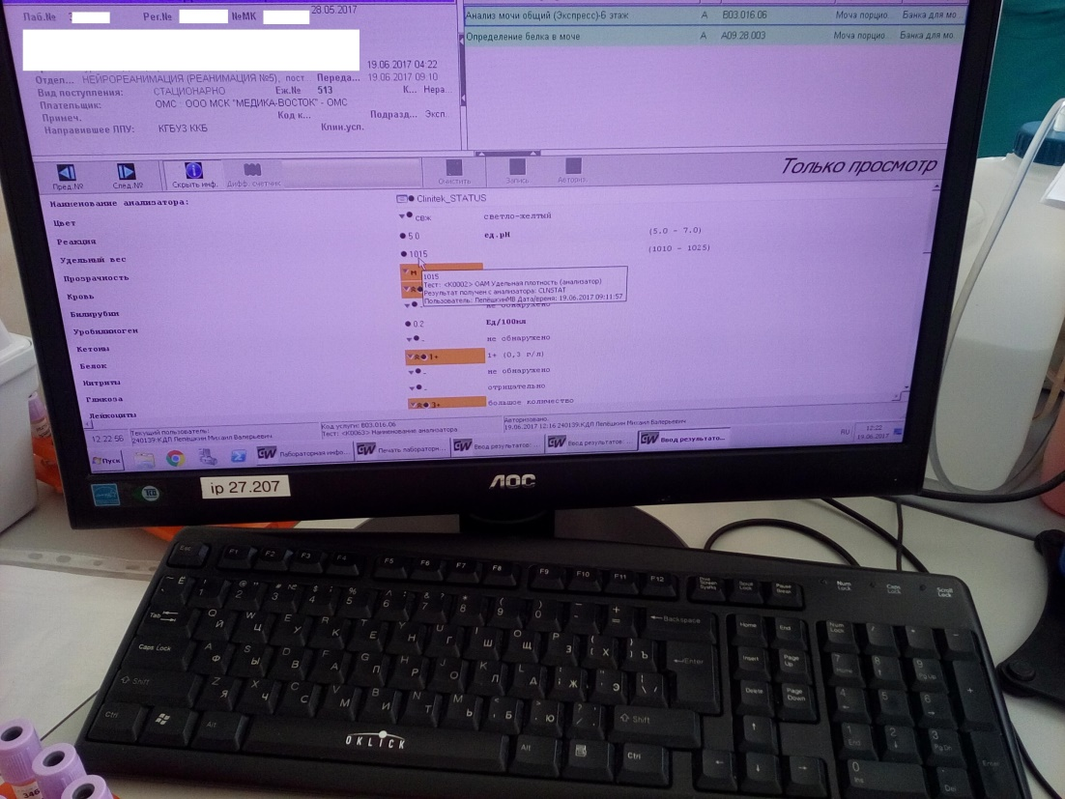

Рисунок 15 – Регистрация результатов

Затем результаты распечатывают, ставят свою подпись и несут в раскрадкурезультатов по отделениям.

Должны использоваться одни и те же формы (бланки результатов анализов) для регистрации полученных результатов. Форма бланка должна содержать название лаборатории и медицинской организации; информацию о пациенте, достаточную для его идентификации; название биологического материала и всех исследуемых показателей; дату получения пробы и, если это необходимо, время получения; результаты исследования; референтные интервалы; фамилию и подпись сотрудника, выполнившего исследование.

Порядок выдачи результатов должен быть определен инструкцией, утвержденной руководителем медицинской организации. Все отказы выполнения исследования мочи также должны регистрироваться (с указанием причины отказа).

**23-24 ДНИ (16-17.05.2022)**

ПРОВЕДЕНИЕ МЕРОПРИЯТИЙ ПО СТЕРИЛИЗАЦИИ И ДЕЗИНФЕКЦИИ ЛАБОРАТОРНОЙ ПОСУДЫ, ИНСТРУМЕНТАРИЯ, СРЕДСТВ ЗАЩИТЫ

Дезинфекция и стерилизация изделий медицинского назначения проводится с целью уничтожения патогенных и условно-патогенных микроорганизмов - вирусов (в т. ч. возбудителей парентеральных вирусных гепатитов, ВИЧ-инфекции), бактерий (включая микобактерии туберкулеза), грибов на изделиях медицинского назначения, а также в их каналах и полостях.

Дезинфекции подлежат все изделия после применения их у пациента. Стерилизации подлежат все изделия, соприкасающиеся с раневой поверхностью, контактирующие с кровью в организме пациента или вводимой в него, инъекционными препаратами, а также изделия, которые в процессе эксплуатации контактируют со слизистой оболочкой и могут вызвать ее повреждение.

Все лабораторные инструменты (иглы, шпатели и пр.) и лабораторная посуда (предметные стекла, пипетки, пробирки и пр.) после использования подвергают дезинфекционной обработке.

Для этого необходимо применять средства для [дезинфекции изделий медицинского назначения](https://septolit.ru/collection/instrumenty).

Лабораторную посуду и инструменты дезинфицируют путем погружения в раствор дез. средства. По окончанию времени экспозиции проводят предстерилизационную очистку – путем очищения инструментов и посуды в растворе дез. средства с помощью щеточек.

После этого изделия промывают проточной водой, просушивают. В завершении лабораторные изделия отправляют на стерилизацию паровым или воздушным методом.

Одноразовый инструментарий обеззараживают в растворе дез. средства, а затем утилизируют.

Основные этапы обработки инструментов медицинского назначения:

1. дезинфекция;
2. предстерилизационная очистка;
3. стерилизация**.**

**Дезинфекцию изделий осуществляют химическим методом**



Рисунок 16 - Химический метод дезинфекции

Основные правила дезинфекции медицинского инструментария с использованием дезинфектантов:

1. В качестве средств стерилизации используют только разрешенные физические и химические средства.
2. При выборе средств следует учитывать рекомендации изготовителей изделий, касающиеся воздействия конкретных средств (из числа разрешенных в нашей стране для этой цели) на материалы этих изделий. При проведении дезинфекции допускается использование только того оборудования, которое разрешено в установленном порядке к промышленному выпуску и применению.
3. Дезинфекцию с использованием химических средств проводят способом погружения изделий в раствор в специальных емкостях из стекла, пластмасс или покрытых эмалью без повреждений. Наиболее удобно применение специальных контейнеров, в которых изделия размещают на специальных перфорированных решетках. Емкости с растворами дезинфицирующих средств должны быть снабжены крышками, иметь четкие надписи с указанием названия средства, его концентрации и т. д.
4. Промывка изделий под проточной водой до дезинфекции *не допускается,* т. к. аэрозоль, образующийся в процессе мытья, может инфицировать лиц, занимающихся обработкой, а также поверхности помещений.
5. Значительно загрязненные инструменты подвергают предварительной, а затем собственно дезинфекции.
6. Хлорсодержащие средства применяют в основном для дезинфекции изделий медицинского назначения из стекла, пластмассы, резины, коррозионно-стойкого материала.
7. По окончании дезинфекционной выдержки изделия промывают. Оставшиеся загрязнения тщательно отмывают с помощью механических средств (ерши, щетки, салфетки марлевые или бязевые и др.) проточной питьевой водой.
8. Ершевание резиновых изделий не допускается.

*Предстерилизационная очистка* предусматривает окончательное удаление остатков белковых, жировых, механических загрязнений и остаточных количеств лекарственных препаратов.

Предстерилизационной очистке должны подвергаться все изделия, подлежащие стерилизации. Для этого этапа обработки изделий также используют только разрешенные моющие средства.

Разобранные изделия подвергают предстерилизационной очистке в разобранном виде с полным погружением и заполнением каналов.

Мойку каждого изделия по окончании экспозиции проводят при помощи ерша, ватно-марлевого тампона и других приспособлений, необходимых при ручной очистке. Каналы изделий промывают с помощью шприца. Ершевание резиновых изделий не допускается. Предстерилизационную очистку ручным способом осуществляют в емкостях из пластмасс, стекла или покрытых эмалью (без повреждений).

Машинная мойка изделий предпочтительнее ручной вследствие ограничения контакта персонала с инфицированным материалом и возможности обеспечения более качественной очистки.

В настоящее время существует ряд средств, позволяющих объединить в один этап обработки дезинфекцию и предстерилизационную очистку.

*Этапы предстерилизационной очистки:*

1. Промывание проточной водой после дезинфекции над раковиной в течение 30 секунд до полного уничтожения запаха дезсредств.
2. Этап замачивание в моющем растворе при температуре воды 50°С на 15 минут шприцев и головок в разобранном состоянии.
3. Мытье каждого изделия в этом же растворе, где проводилось замачивание, с помощью ерша или ватного тампона в течение 30 секунд.
4. Споласкивание проточной водой (от 3 до 10 минут).
5. Споласкивание дистиллированной водой в течение 30 секунд.
6. Просушивание горячим воздухом при температуре +75..+87 °С в сушильных шкафах.

**Утилизация отработанного материала**

Утилизация - процесс трансформации веществ для их уничтожения или повторного применения.

Этапы:

* Сбор внутри лабораторий, предприятий.
* Перемещение из мест образования в специальные организации для временного хранения.
* Процессы дезинфекции и обезвреживания.
* Доставка в зоны, где происходит их захоронение/уничтожение.

*Правила утилизации*

Разработаны определенные правила при данном процессе:

* Для каждого вида отходов есть тары (в зависимости от физико-химических свойств каждого вещества в составе).
* Запрещено смешивание отходов разных классов в одной емкости.
* Для транспортировки подходит только специально выделенный автотранспорт.
* Сотрудники должны находиться на рабочем месте в спецодежде и быть вакцинированными.
* Запрещено утилизировать опасные материалы и вещества через систему сточных вод и сбора бытовых отходов.
* Существуют организации по утилизации, в которых специалисты занимаются сбором информации о количествах и свойствах каждого вида отходов.

Обязательно соблюдать правила безопасности относительно человеческого здоровья и экологии при работе, транспортировке и утилизации опасных отходов.

*При несоблюдении правил сложно контролировать следующие риски:*

* Травматизм и инфицирование вследствие неправильного удаления игл и шприцов и возможности их повторного применения.
* Токсическое воздействие лекарственных средств (в особенности, цитостатических, антибактериальных и ртутьсодержащих).
* Химические ожоги при дезинфекции или стерилизации (вследствие проведения экологически необоснованной утилизации).
* Другие виды ожогов (термические и вследствие радиации).
* Загрязнение окружающей среды при наличии токсических отходов или продуктов, выделяемых при их сжигании.

**Классификация медицинских отходов:**

Медицинские отходы в зависимости от степени их эпидемиологической, токсикологической и радиационной опасности, а также негативного воздействия на среду обитания подразделяются на пять классов опасности (таблица 3):

Таблица 4 - Классификация медицинских отходов

|  |  |
| --- | --- |
| Класс опасности | Характеристика морфологического состава |
| А – эпидемиоло-гически безопасные отходы | Отходы, не имеющие контакта с биологическими жидкостями пациентов, инфекционными больными.  Канцелярские принадлежности, упаковка, мебель, инвентарь, потерявшие потребительские свойства. Смет от уборки территории и так далее.  Пищевые отходы центральных пищеблоков, а также всех подразделений организации, осуществляющей медицинскую и/или фармацевтическую деятельность, кроме инфекционных, в том числе фтизиатрических |
| Б – эпидемиоло-гически опасные отходы | Инфицированные и потенциально инфицированные отходы. Материалы и инструменты, предметы, загрязненные кровью и/или другими биологическими жидкостями. Патологоанатомические отходы. Органические операционные отходы (органы, ткани и так далее).  Пищевые отходы из инфекционных отделений.  Отходы из микробиологических, клинико-диагностических лабораторий, фармацевтических, иммунобиологических производств, работающих с микроорганизмами 3-4 групп патогенности. Биологические отходы вивариев.  Живые вакцины, непригодные к использованию |
| В - чрезвычайно эпидемиоло-гически опасные отходы | Материалы, контактировавшие с больными инфекционными болезнями, которые могут привести к возникновению чрезвычайных ситуаций в области санитарно-эпидемиологического благополучия населения и требуют проведения мероприятий по санитарной охране территории.  Отходы лабораторий, фармацевтических и иммунобиологических производств, работающих с микроорганизмами 1-2 групп патогенности.  Отходы лечебно-диагностических подразделений фтизиатрических стационаров (диспансеров), загрязненные мокротой пациентов, отходы микробиологических лабораторий, осуществляющих работы с возбудителями туберкулеза |
| Г - токсикологи-чески опасные отходы 1 - 4 классов опасности | Лекарственные (в том числе цитостатики), диагностические, дезинфицирующие средства, не подлежащие использованию.  Ртутьсодержащие предметы, приборы и оборудование.  Отходы сырья и продукции фармацевтических производств.  Отходы от эксплуатации оборудования, транспорта, систем освещения и другие |
| Д – радиоактив-ные отходы | Все виды отходов в любом агрегатном состоянии, в которых содержание радионуклидов превышает допустимые уровни, установленные нормами радиационной безопасности |

# ЛИСТ ЛАБОРАТОРНЫХ ИССЛЕДОВАНИЙ

|  |  |  |  |  |  |  |  |  |  |  |  |  |  |  |  |  |  |  |  |  |  |  |  |  |  |
| --- | --- | --- | --- | --- | --- | --- | --- | --- | --- | --- | --- | --- | --- | --- | --- | --- | --- | --- | --- | --- | --- | --- | --- | --- | --- |
| **Исследования** | **Количество исследований по дням практики** | | | | | | | | | | | | | | | | | | | | | | | | **Итого** |
| **1** | **2** | **3** | **4** | **5** | **6** | **7** | **8** | **9** | **10** | **11** | **12** | **13** | **14** | **15** | **16** | **17** | **18** | **19** | **20** | **21** | **22** | **23** | **24** |  |
| Изучение нормативных документов | 10 | - | - | - | - | - | - | - | - | - | - | - | - | - | - | - | - | - | - | - | - | - | - | - | 10 |
| Прием, маркировка, регистрация биоматериала. | - | 30 | 35 | - | 20 | 40 | 38 | 32 | 28 | - | 31 | 30 | 22 | 27 | 34 | - | 29 | 40 | 30 | 37 | 28 | - | 30 | - | 561 |
| Организация рабочего места | - | 1 | 1 | - | 1 | 1 | 1 | 1 | 1 | - | 1 | 1 | 1 | 1 | 1 | - | 1 | 1 | 1 | 1 | 1 | - | 1 | - | 18 |
| Определение физических свойств мочи (анализатор) | - | 30 | 35 | - | 20 | 40 | 38 | 32 | 28 | - | 31 | 30 | 22 | 27 | 34 | - | 29 | 40 | 30 | 37 | 28 | - | 30 | - | 561 |
| Проба Зимницкого | - | - | - | - | - | - | - | - | - | - | - | - | - | - | - | - | - | - | - | - | - | - | - | - |  |
| Определение белка в моче (анализатор) | - | 30 | 35 | - | 20 | 40 | 38 | 32 | 28 | - | 31 | 30 | 22 | 27 | 34 | - | 29 | 40 | 30 | 37 | 28 | - | 30 | - | 561 |
| Определение глюкозы в моче (анализатор) | - | 30 | 35 | - | 20 | 40 | 38 | 32 | 28 | - | 31 | 30 | 22 | 27 | 34 | - | 29 | 40 | 30 | 37 | 28 | - | 30 | - | 561 |
| Обнаружение ацетоновых тел в моче (анализатор) | - | 30 | 35 | - | 20 | 40 | 38 | 32 | 28 | - | 31 | 30 | 22 | 27 | 34 | - | 29 | 40 | 30 | 37 | 28 | - | 30 | - | 561 |
| Определение уробилина и билирубина (анализатор) | - | 30 | 35 | - | 20 | 40 | 38 | 32 | 28 | - | 31 | 30 | 22 | 27 | 34 | - | 29 | 40 | 30 | 37 | 28 | - | 30 | - | 561 |
| Приготовление препаратов для микроскопии осадка мочи | - | - | - | - | - | - | - | - | - | - | - | - | - | - | - | - | - | - | - | - | - | - | - | - | - |
| Микроскопия осадка мочи (анализатор) | - | 30 | 35 | - | 20 | 40 | 38 | 32 | 28 | - | 31 | 30 | 22 | 27 | 34 | - | 29 | 40 | 30 | 37 | 28 | - | 30 | - | 561 |
| Определение свойств мочи на анализаторе | - | 30 | 35 | - | 20 | 40 | 38 | 32 | 28 | - | 31 | 30 | 22 | 27 | 34 | - | 29 | 40 | 30 | 37 | 28 | - | 30 | - | 561 |
| Определение кислотности желудочного сока методами Михаэлиса и Тепфера**.** | - | - | - | - | - | - | - | - | - | - | - | - | - | - | - | - | - | - | - | - | - | - | - | - | - |
| Определение кислотной продукции желудка. | - | - | - | - | - | - | - | - | - | - | - | - | - | - | - | - | - | - | - | - | - | - | - | - | - |
| Обнаружение молочной кислоты в желудочном соке | - | - | - | - | - | - | - | - | - | - | - | - | - | - | - | - | - | - | - | - | - | - | - | - | - |
| Исследование кала на скрытую кровь | - | - | - | - | - | - | - | - | - | - | - | - | - | - | - | - | - | - | - | - | - | - | - | - | - |
| Проведение пробы Ривальта | - | - | - | - | - | - | - | - | - | - | - | - | - | - | - | - | - | - | - | - | - | - | - | - | - |
| Микроскопия гонококков в окрашенном препарате | - | - | - | - | - | - | - | - | - | - | - | - | - | - | - | - | - | - | - | - | - | - | - | - | - |
| Микроскопия трихомонад в окрашенном препарате | - | - | - | - | - | - | - | - | - | - | - | - | - | - | - | - | - | - | - | - | - | - | - | - | - |
| Нахождение в окрашенном препарате мокроты кислотоустойчивых микобактерий туберкулеза. | - | - | - | - | - | - | - | - | - | - | - | - | - | - | - | - | - | - | - | - | - | - | - | - | - |
| Микроскопия готовых препаратов микозов. | - | - | - | - | - | - | - | - | - | - | - | - | - | - | - | - | - | - | - | - | - | - | - | - | - |
| Регистрация результатов исследования | - | 30 | 35 | - | 20 | 40 | 38 | 32 | 28 | - | 31 | 30 | 22 | 27 | 34 | - | 29 | 40 | 30 | 37 | 28 | - | 30 | - | 561 |
| Утилизация отработанного материала | - | 30 | 35 | - | 20 | 40 | 38 | 32 | 28 | - | 31 | 30 | 22 | 27 | 34 | - | 29 | 40 | 30 | 37 | 28 | - | 30 | - | 561 |

# ОТЧЕТ ПО ПРЕДДИПЛОМНОЙ ПРАКТИКЕ

Ф.И.О. обучающегося **Ковшова Оксана Валерьевна .**

Группы 407 специальности 31.02.03 Лабораторная диагностика

Проходившего (ей) преддипломную практику

с « 20 » Апреля 2022 г. по « 17 » Мая 2022 г.

За время прохождения практики мною выполнены следующие объемы работ:

1. ЦИФРОВОЙ ОТЧЕТ

|  |  |  |
| --- | --- | --- |
| **№** | Виды работ | **Кол-во** |
| 1 | - Изучение нормативных документов, регламентирующих санитарно-противоэпидемический режим в КДЛ: | 10 |
| 2 | - Прием, маркировка, регистрация биоматериала.  - Определение физических свойств мочи. | 561 |
| 3 | - Приготовление реактивов, подготовка оборудования, посуды для исследования | 561 |
| 4 | **Исследование биологических жидкостей:**  - Исследование мочевой системы.  **-** Исследование содержимого ЖКТ  - Исследование спинномозговой жидкости.  - Исследование жидкостей серозных полостей.  - Исследование отделяемого половых органов.  - Исследование мокроты.  - Исследования при грибковых заболеваниях.  - Работа на анализаторе мочи и спермоанализаторах. | 561 |
| 5 | - Регистрация результатов исследования. | 561 |
| 6 | - Проведение мероприятий по стерилизации и дезинфекции лабораторной посуды, инструментария, средств защиты;  - Утилизация отработанного материала. | 561 |

2. ТЕКСТОВОЙ ОТЧЕТ

1. Умения, которыми хорошо овладел в ходе практики:

* Научилась проводить все виды исследований с соблюдением принципов и правил безопасной работы;
* Научилась проводить стерилизацию лабораторной посуды и инструментария;
* Научилась проводить дезинфекцию биологического материала;
* Научилась оказывать первую помощь при несчастных случаях;
* Научилась готовить биологический материал, реактивы, лабораторное оборудование;
* Научилась проводить общий анализ мочи: определять ее физические и химические свойства;
* Научилась готовить и исследовать под микроскопом осадок мочи;
* Научилась проводить функциональные пробы;
* Научилась проводить дополнительные химические исследования мочи (определение желчных пигментов, кетонов и пр.);
* Научилась проводить количественную микроскопию осадка мочи;
* Научилась работать на анализаторах мочи.

1. Самостоятельная работа:

* Работа с нормативными документами и законодательной базой;
* Поиск электронных источников информации;
* Прием, маркировка, регистрация биоматериала;
* Определение клинических показателей.

1. Помощь оказана со стороны методических и непосредственных руководителей:

* Методический руководитель – Букатова Е. Н.
* Непосредственный руководитель – Усик Т. Н.

1. Замечания и предложения по прохождению практики:

___________________________________________________________________

Общий руководитель практики **________________**  __________

*(подпись) (ФИО)*

**М.П.** организации

# ХАРАКТЕРИСТИКА

**Ковшова Оксана Валерьевна .**

*ФИО*

обучающийся (ая) на 4 курсе по специальности СПО

**31.02.03**  **Лабораторная диагностика**

*код наименование*

успешно прошел (ла) преддипломную практику по профессиональному модулю: **Проведение лабораторных общеклинических исследований**

*наименование профессионального модуля*

МДК 01.01. **Теория и практика лабораторных общеклинических исследований**

в объеме 144 часов с « 20 » Апреля 2022 г. по « 17 » Мая 2022 г.

# в организации КГБУЗ Красноярская межрайонная клиническая больница №4

*наименование организации, юридический адрес*

За время прохождения практики:

|  |  |  |
| --- | --- | --- |
| № ОК/ПК | Критерии оценки | Оценка (да или нет) |
| ОК.1 | Демонстрирует заинтересованность профессией |  |
| ОК. 2 | Регулярное ведение дневника и выполнение всех видов работ, предусмотренных программой практики. |  |
| ПК.1.1 | При общении с пациентами проявляет уважение, корректность т.д. |  |
| ПК1.2 | Проводит исследование биологического материала в соответствии с методикой, применяет теоретические знания для проведения исследований. |  |
| ПК1.3 | Грамотно и аккуратно проводит регистрацию проведенных исследований биологического материала. |  |
| ПК1.4 | Проводит дезинфекцию, стерилизацию и утилизацию отработанного материала в соответствии с регламентирующими приказами. |  |
| ОК.6 | Относится к медицинскому персоналу и пациентам уважительно, отзывчиво, внимательно. Отношение к окружающим бесконфликтное. |  |
| ОК 7 | Проявляет самостоятельность в работе, целеустремленность, организаторские способности. |  |
| ОК 9 | Способен освоить новое оборудование или методику (при ее замене). |  |
| ОК 10 | Демонстрирует толерантное отношение к представителям иных культур, народов, религий. |  |
| ОК.12 | Оказывает первую медицинскую помощь при порезах рук, попадании кислот ; щелочей; биологических жидкостей на кожу. |  |
| ОК.13 | Аккуратно в соответствии с требованиями организовывает рабочее место |  |
| ОК14 | Соблюдает санитарно-гигиенический режим, правила ОТ и противопожарной безопасности. Отсутствие вредных привычек. Участвует в мероприятиях по профилактике профессиональных заболеваний |  |

«____»___________20__ г.

Подпись непосредственного руководителя практики

_______________/ФИО, должность

Подпись общего руководителя практики

_____________/ФИО, должность

м.п.

**Аттестационный лист производственной практики**

Студент (Фамилия И.О.) **Ковшова Оксана Валерьевна**

Обучающийся на курсе по специальности 31.02.03 «Лабораторная диагностика»

при прохождении производственной практики по

ПМ (02) Проведение лабораторных гематологических исследований

ПМ.01. Проведение лабораторных общеклинических исследований

(нужное подчеркнуть)

С « 20 » Апреля 2022 г. по « 17 » Мая 2022 г. в объеме 144 часов

в организации **КГБУЗ Красноярская межрайонная клиническая больница №4**

освоил общие компетенции (перечень ОК)_ОК 1- ОК 14

_______________________________________________________________

освоил профессиональные компетенции (перечень ПК, соответствующего МДК 01. ПК 1.1-1.4.

МДК 02 ПК2.1 -2.4

|  |  |  |
| --- | --- | --- |
| № п/п | Этапы аттестации производственной практики | Оценка |
|  | Оценка общего руководителя производственной практики |  |
|  | Дневник практики |  |
|  | История болезни/ индивидуальное задание |  |
|  | Дифференцированный зачет |  |
|  | Итоговая оценка по производственной практике |  |

Дата _______________ Ф.И.О. _______________

(подпись общего руководителя производственной практики от организации)

МП организации

Дата методический руководитель _________Ф.И.О.

(подпись)

МП учебного отдела